IMPLEMENTACIÓN DE UN SISTEMA DE DETECCIÓN DE INTRUSIONES CIBERNÉTICAS BASADO EN MACHINE LEARNING EN LA RED INSTITUCIONAL DEL INSTITUTO UNIVERSITARIO DE LA PAZ

JHONATAN DAVID SANCHEZ BALDOVINO
LUISA FERNANDA ARIAS DE LA TORRE

INSTITUTO UNIVERSITARIO DE LA PAZ
ESCUELA DE CIENCIAS
INGENIERÍA INFORMÁTICA
BARRANCABERMEJA
2025
IMPLEMENTACIÓN DE UN SISTEMA DE DETECCIÓN DE INTRUSIONES CIBERNÉTICAS BASADO EN MACHINE LEARNING EN LA RED INSTITUCIONAL DEL INSTITUTO UNIVERSITARIO DE LA PAZ

JHONATAN DAVID SANCHEZ BALDOVINO
LUISA FERNANDA ARIAS DE LA TORRE

ANTEPROYECTO PARA OPTAR POR EL TÍTULO DE INGENIERO INFORMÁTICO

DIRECTOR
JHONIS RIOS MÚNERA

INSTITUTO UNIVERSITARIO DE LA PAZ
ESCUELA DE CIENCIAS
INGENIERÍA INFORMÁTICA
BARRANCABERMEJA
2025

Nota de Aceptación
Presidente del Jurado
Jurado
Jurado

Barrancabermeja, octubre 2025

AGRADECIMIENTOS

Queremos agradecer a las personas que nos apoyaron durante el proceso de este trabajo, por su compañía, consejos y palabras de ánimo.

Luisa Fernanda Arias de la Torre
Agradezco profundamente a mis padres, Lida de la Torre y Marlon Arias, por su amor incondicional, por impulsarme a cumplir mis metas y, sobre todo, por nunca rendirse conmigo, incluso en los momentos más oscuros. Gracias por enseñarme, con su ejemplo, el valor de la constancia, la disciplina y los sueños, y por ser mi fuerza y mi refugio cuando más los he necesitado. Este logro es tanto mío como suyo, porque sin ustedes nada de esto hubiera sido posible.
A mi tía Diana Ortegón, gracias por orientarme con tanta paciencia en la elección de mi carrera y por acompañarme en cada paso de este camino, respondiendo cada una de mis preguntas y brindándome siempre su apoyo y sabiduría. A mi hermana Lina Arias, por su apoyo incondicional, por estar siempre dispuesta a tenderme la mano y, sobre todo, por regalarme sonrisas y carcajadas aun en mis momentos más difíciles, recordándome que siempre hay motivos para seguir adelante.
Extiendo un agradecimiento muy especial a mis abuelos, Gladys Díaz y Miguel Ortegón, por abrirme las puertas de su hogar y su corazón, por brindarme su amor, su cuidado y por convertirse en un pilar fundamental durante este proceso académico. Gracias por cada palabra de aliento y por enseñarme, con su ejemplo, la importancia de la familia y la unión.
Agradezco también a todos los docentes que han hecho parte de mi formación como profesional, por compartir generosamente sus conocimientos, por sus valiosas enseñanzas dentro y fuera del aula. De manera especial, extiendo mi agradecimiento al profesor Jhonis Ríos, mi director, por brindarnos la oportunidad de iniciar y desarrollar este proyecto, por su guía constante, su paciencia y por impulsarnos a crecer no solo como profesionales, sino también como seres humanos comprometidos y responsables.
Quiero agradecer a mis compañeros de clase, con quienes compartí no solo aprendizajes académicos, sino también momentos valiosos que hicieron de cada clase una experiencia única. Disfruté ver cómo crecimos juntos, cómo nos apoyamos mutuamente. En especial, quiero reconocer a mi compañero Mateo Jiménez, por ser un apoyo constante, por orientarnos siempre que lo necesitamos y por ayudarnos a superar cada obstáculo, especialmente en programación. Su disposición y compañerismo marcaron una gran diferencia en este camino.
Y, por último, quiero agradecer a mi compañero de proyecto, Jhonatan Sánchez, por ser más que un colega, un amigo confiable. Gracias por compartir largas horas de trabajo, ideas, aprendizajes, risas, desvelos y pequeños triunfos.
Jhonatan David Sanchez Baldovino
Quiero dedicar unas palabras de agradecimiento, primero, a mi papá, Heriberto Antonio Barranco Sánchez, por estar pendiente de mí sin importar las circunstancias, por sus esfuerzos silenciosos y por su compañía constante, incluso cuando las cosas se pusieron difíciles en estos dos últimos años. Gracias por su apoyo incondicional, por darme fuerzas cuando pensé que no podía más y por demostrarme, con hechos, que siempre puedo contar con él.
A mi mamá, Anyelith Baldovino Machado, por sus consejos sinceros, por preocuparse por mí aun cuando no siempre supe escucharla, y por recordarme cada día que nunca estoy solo. Gracias por ser mi voz de aliento cuando más la necesité.
Agradezco de manera especial al profesor Jhonis Ríos, por la confianza que depositó en nosotros para realizar este proyecto, por su guía paciente y por su apoyo para crecer como profesional y como persona.
A Mateo Jiménez, por ser un compañero de clase invaluable, por su apoyo incondicional, por ayudarnos a resolver problemas cuando más lo necesitábamos y por demostrar siempre una disposición admirable para salir adelante juntos.
A mi compañera de proyecto de grado y gran amiga, Luisa, porque la quiero, porque estuvo ahí desde el inicio, ayudándome a sacar adelante este trabajo cuando las cosas se complicaban. Gracias por aportar sus ideas, por la paciencia y por hacer que todo fuera más llevadero, incluso en los días más pesados.
CONTENIDO
Para que esta tabla de contenido se actualice automáticamente se deben usar los estilos Titulo 1, Titulo 2 y Titulo 3. Posteriormente haz click sobre la tabla y selecciona actualizar tabla.

Pág.
1. INTRODUCCIÓN 14
2. OBJETIVOS 15
2.1 OBJETIVO GENERAL 15
2.2 OBJETIVOS ESPECÍFICOS 15
3 PLANTEAMIENTO DEL PROBLEMA 16
3.1 DEFINICIÓN DEL PROBLEMA 16
3.2 JUSTIFICACIÓN 17
4. MARCO REFERENCIAL 19
5.1 MATERIALES 30
5.2 METODOLOGÍA 32
6 DESARROLLO DEL PROYECTO 35
6.1 Cronograma de actividades 35
6.2 Desarrollo del objetivo 1: identificación de las principales vulnerabilidades y amenazas de seguridad presentes en la red institucional del instituto universitario de la paz-UNIPAZ. 39
6.3 Desarrollo del objetivo 2: diseñar un sistema de detección de intrusiones (IDS) basado en Machine Learning. 50
6.4 Desarrollo del objetivo 3: implementar el IDS en un entorno de prueba, empleando la metodología Kanban mejorando la eficiencia en la detección de ataques cibernéticos y minimizando los falsos positivos y negativos 64
6.5 Desarrollo del objetivo 4: evaluar el desempeño del sistema optimizando su precisión y capacidad de respuesta ante emergencias emergentes. 68
CONCLUSIONES 77
RECOMENDACIONES 79
BIBLIOGRAFÍA 80

LISTA DE TABLAS

Pág

Tabla 1 Cronograma de actividades del proyecto 35
Tabla 2 Análisis cualitativo de la pregunta abierta 47
Tabla 3 Matriz de Confusión del Sistema IDS para la Clasificación de Tráfico Normal y Ataques 67
Tabla 4 Comparación tráfico de red por segundo con capacidad máxima del IDS 72
Tabla 5 Resultados de pruebas de ataque SYN Flood 73
Tabla 6 Resultados de pruebas de ataque DoS 73
Tabla 7 Resultados de pruebas de ataque DDoS 74
Tabla 8 Resultados de pruebas de ataque Port Scan 75

LISTA DE ILUSTRACIONES

Pág
Ilustración 1 Diagrama de Ishikawa 19
Ilustración2 Diagrama de red NIDS 23
Ilustración 3 Diagrama de red HIDS 24
Ilustración 4 Diagrama funcional de IDS Híbrido 25
Ilustración 5 Diagrama funcional de signature-based 25
Ilustración 6 Diagrama funcional de anomaly-based 26
Ilustración 7 Resumen visual de la metodología aplicada en el proyecto. 32
Ilustración 8 Diagrama de red UNIPAZ. 40

LISTA DE FIGURAS

Pág

Figura 1 Fotografía de materiales 31
Figura 2 Tablero Kanban utilizado para la gestión del proyecto 39
Figura 3 Registro de eventos del firewall institucional con conexiones maliciosas bloqueadas 41
Figura 4 Nivel de conocimiento sobre ataques de phishing entre los encuestados 42
Figura 5 Frecuencia con la que los usuarios verifican si un sitio web es seguro (HTTPS) 43
Figura 6 Conocimiento sobre sistemas de detección de intrusiones (IDS) 43
Figura 7 Frecuencia de cambio de contraseñas institucionales 44
Figura 8 Uso de contraseñas seguras entre los participantes 45
Figura 9 Verificación de enlaces y archivos antes de abrir correos 45
Figura 10 Frecuencia de actualización del sistema operativo y software 46
Figura 11 Conocimiento de las políticas de seguridad informática de la institución 46
Figura 12 Participación en procesos de capacitación institucional en ciberseguridad 47
Figura 13 Arquitectura y flujo operativo del IDS 51
Figura 14 Función central de manejo de eventos de ataque 53
Figura 15 Implementación del control de frecuencia de alertas para evitar saturación y almacenamiento limitado de intrusiones detectadas 54
Figura 16 Diagrama de flujo de un sistema IDS 55
Figura 17 Funcionamiento general de scapy 56
Figura 18 Vista de la base de datos ataques_detectados.db 58
Figura 19 Captura de tráfico de red en Wireshark para la red UNIPAZ 60
Figura 20 Ejecución de ataque de tipo SYN Flood con Metasploit 61
Figura 21 Primer diseño de la interfaz IDS 62
Figura 22 Ultimo diseño de la interfaz IDS 63
Figura 23 Diagrama caso de uso interfaz de usuario IDS 64
Figura 24 Conjunto de datos propio generado a partir de simulaciones de tráfico normal y malicioso en laboratorio 65
Figura 25 Matriz de Confusión IDS 66
Figura 26 Captura de pantalla Notificación de Telegram 68
Figura 27 Captura de red con Wireshark en la red Administrativos 69
Figura 28 Captura de red con Wireshark en la red Estudiantes 69
Figura 29 Panel de Wireshark Statistic en la red Administrativos 70
Figura 30 Panel de Wireshark Statistic en la red Estudiante 71
Figura 31 Captura 2 de Notificación Telegram - Ataque en Curso 76

LISTA DE ANEXOS

Pág

Anexo A. Nombre del anexo 89

Anexo B. Nombre del anexo 90

Anexo C. Nombre del anexo 95

GLOSARIO

ALERTA: Notificación automática generada cuando el sistema detecta una posible intrusión.
ANOMALÍA: Comportamiento o patrón de tráfico que se desvía de lo considerado normal en la red y que puede indicar una amenaza.
API (Interfaz de Programación de Aplicaciones): Conjunto de funciones y protocolos que permiten la comunicación entre diferentes programas o servicios.
ATAQUE DE DÍA CERO: Vulnerabilidad desconocida por los fabricantes y aún sin parche, explotada por atacantes antes de que exista una solución.
BASE DE DATOS: Conjunto de datos o información almacenada para su consulta, análisis y gestión.
BOTNET: Red de equipos infectados controlados de manera remota por un atacante para ejecutar acciones maliciosas coordinadas.
CIBERATAQUES: Acciones maliciosas que potencialmente pueden dañar, vulnerar y/o robar información de sistemas, redes o datos
CIBERSEGURIDAD: Prácticas, tecnologías y medidas diseñadas para resguardar sistemas, redes y datos frente a intrusiones.
CONSOLA DE GESTIÓN: Interfaz gráfica que permite a los administradores visualizar y gestionar alertas, reportes y configuraciones del IDS.
DATASET: Conjunto de datos recogidos y organizados para entrenar y probar modelos de Machine Learning.
FALSO POSITIVO: Situación en la que el IDS genera una alerta de intrusión cuando en realidad no existe amenaza.
FIREWALL: Sistema que filtra y controla el tráfico de red autorizado o bloqueado según políticas de seguridad establecidas.
INTERFAZ GRÁFICA DE USUARIO (GUI): Elemento visual de un software que permite al usuario interactuar con el sistema mediante ventanas, botones y menús.
INTRUSIÓN: Acceso no autorizado a sistemas, redes o datos con fines de sabotaje, robo o alteración de información.
LOGS: Archivos donde se almacena de manera cronológica la actividad de la red, equipos y aplicaciones para fines de monitoreo y auditoría.
MACHINE LEARNING: Rama de la inteligencia artificial que desarrolla algoritmos capaces de aprender patrones a partir de datos y mejorar su desempeño sin intervención humana directa.
TASA DE DETECCIÓN: Proporción de intrusiones reales que son correctamente identificadas por el IDS respecto al total de intrusiones existentes.
TELEGRAM BOT: Programa automatizado que interactúa mediante la aplicación de mensajería Telegram para enviar alertas y recibir comandos.
SENSOR: Componente del IDS encargado de capturar y monitorizar el tráfico de red y la actividad del sistema para su posterior análisis.

RESUMEN

La creciente conectividad de red en las instituciones de educación superior ha aumentado la cantidad de ciberataques, lo que requiere soluciones de seguridad más efectivas que los cortafuegos y antivirus tradicionales. Este proyecto propone implementar un Sistema de Detección de Intrusiones Cibernéticas basado en Machine Learning para notificar sobre las intrusiones en la red del Instituto Universitario de la Paz (UNIPAZ).
La investigación utilizó un enfoque mixto con métodos cuantitativos y cualitativos, esto incluyó el análisis de registros del firewall, encuestas a estudiantes y personal técnico, y simulaciones de ataques en un entorno controlado. El IDS fue desarrollado en Python, usando librerías como Scapy, Pandas, Scikit-learn, Joblib y SQLite3. También tiene una interfaz gráfica en PyQt5 y un bot de Telegram para enviar notificaciones en tiempo real.
El sistema se entrenó para detectar patrones inusuales en el tráfico que indican ataques como SYN Flood, DoS, DDoS, Port Scan e inyección SQL. Logró una alta tasa de detección y menos falsos positivos en las pruebas. Los resultados muestran que un IDS con aprendizaje automático ayuda a responder más rápido a las amenazas nuevas y refuerza la seguridad informática y el funcionamiento continuo de UNIPAZ.

PALABRAS CLAVE: Ciberseguridad, Detección de intrusos, Machine Learning, Redes informáticas.

INTRODUCCIÓN

El rápido crecimiento de las Tecnologías de la Información y la Comunicación (TIC) ha llevado a cambios significativos y acelerados en la educación superior, optimizando la gestión institucional, potenciando la investigación y facilitando el acceso al conocimiento. Sin embargo, esta misma evolución ha incrementado los riesgos de seguridad cibernética, exponiendo las redes académicas a ataques cada vez más sofisticados. La seguridad de la información se ha convertido en un desafío crítico, especialmente en instituciones como el Instituto Universitario de la Paz (UNIPAZ), cuya infraestructura tecnológica soporta la totalidad de sus actividades académicas y administrativas.
UNIPAZ enfrenta una problemática creciente en cuanto a la protección de su red institucional. La gran cantidad de usuarios y dispositivos conectados amplía la superficie de ataque, generando vulnerabilidades que pueden ser explotadas por actores maliciosos. Informes internos han identificado intentos recurrentes de accesos no autorizados, escaneos de puertos y actividades sospechosas dentro de la red, lo que evidencia la necesidad de fortalecer las estrategias de ciberseguridad. A pesar de contar con mecanismos tradicionales de protección, como cortafuegos y software antivirus, estos sistemas son insuficientes ante amenazas emergentes y ataques de día cero, los cuales no pueden ser detectados mediante firmas predefinidas.
Uno de los principales desafíos radica en la detección oportuna de comportamientos anómalos en la red. Actualmente, la gran cantidad de eventos de seguridad registrados diariamente dificulta su análisis manual, lo que puede derivar en falsos negativos y respuestas tardías ante incidentes críticos. La falta de una solución automatizada y adaptable compromete la integridad, confidencialidad y disponibilidad de los sistemas de información de UNIPAZ, afectando la continuidad de sus operaciones académicas y administrativas.
Ante este panorama, se plantea la implementación de un sistema de detección de intrusiones (IDS) basado en técnicas de Machine Learning. A diferencia de los enfoques tradicionales, este modelo permitirá la identificación de patrones anómalos en tiempo real, mejorando la capacidad de respuesta ante ataques desconocidos y reduciendo los falsos positivos y negativos. Además de fortalecer la ciberseguridad institucional.

2. OBJETIVOS

2.1 OBJETIVO GENERAL

Implementar un sistema de detección de intrusiones cibernéticas mediante técnicas de Machine Learning en la red institucional del Instituto Universitario de la Paz – UNIPAZ, que fortalezca la seguridad informática de la institución.

2.2 OBJETIVOS ESPECÍFICOS

- Identificar las principales vulnerabilidades y amenazas de seguridad presentes en la red institucional del instituto universitario de la paz-UNIPAZ.
- Diseñar un sistema de detección de intrusiones (IDS) basado en Machine Learning que permita identificar comportamientos anómalos en la red institucional del instituto universitario de la paz-UNIPAZ.
- Implementar el IDS en un entorno de prueba, empleando la metodología Kanban mejorando la eficiencia en la detección de ataques cibernéticos reduciendo los falsos positivos y negativos.

- Evaluar el desempeño del sistema optimizando su precisión y capacidad de respuesta ante emergencias emergentes.

3 PLANTEAMIENTO DEL PROBLEMA

3.1 DEFINICIÓN DEL PROBLEMA

La transformación digital ha llevado a las instituciones educativas en Colombia a integrar tecnologías de la información en sus procesos académicos y administrativos. Sin embargo, este avance también ha incrementado la exposición a amenazas cibernéticas. Según datos de la Policía Nacional citados por LinkTIC, en el primer semestre de 2023 se registraron 23.640 ciberataques en el país, lo que equivale a un promedio de 168 incidentes diarios.
Las instituciones de educación superior, como UNIPAZ, son cada vez más vulnerables a riesgos cibernéticos por el manejo de datos sensibles y la digitalización de sus procesos. Según un informe de la (VIU), es crucial reforzar tanto la infraestructura tecnológica como el talento humano para enfrentar amenazas como el ransomware y el fraude electrónico mediante soluciones avanzadas de seguridad.
En el contexto de UNIPAZ, la alta conectividad y la diversidad de dispositivos conectados amplían la superficie de ataque de la red institucional. Las soluciones de seguridad actuales, como cortafuegos y software antivirus, resultan insuficientes para detectar intrusiones sofisticadas que explotan vulnerabilidades emergentes o ataques de día cero (zero-day). Además, la cantidad de eventos de seguridad generados diariamente dificulta su análisis manual, lo que puede derivar en falsos negativos y respuestas tardías ante incidentes críticos.
La implementación de un sistema de detección de intrusiones (IDS) basado en técnicas de Machine Learning se presenta como una solución proactiva y adaptable para identificar patrones anómalos en tiempo real. Estudios realizados en Colombia han demostrado la eficacia de estos modelos. Por ejemplo, una investigación de la Universidad de los Andes evaluó modelos de Machine Learning para sistemas de detección de intrusiones, destacando que el modelo TabNet logró detectar aproximadamente el 100% de los ataques, aunque presentó desafíos en la tasa de falsas alarmas.
¿Cómo se puede mejorar la detección y prevención de intrusiones en la red institucional de UNIPAZ utilizando técnicas de aprendizaje automático que permitan la identificación temprana de ataques cibernéticos desconocidos?

3.2 JUSTIFICACIÓN

La era digital a dado pie a la transformación de la ciberseguridad, posicionándola como uno de los pilares fundamentales para la protección de la información en múltiples organizaciones. En particular, las instituciones de educación superior, como el Instituto Universitario de la Paz (UNIPAZ), enfrentan desafíos significativos en la seguridad de sus infraestructuras de red debido a la gran cantidad de datos sensibles que gestionan y a la conectividad constante de sus sistemas. La falta de medidas avanzadas para detectar intrusiones cibernéticas expone a la institución a riesgos de ataques informáticos que pueden comprometer la privacidad de estudiantes, docentes y personal administrativo, al igual que afectar la disponibilidad de los servicios académicos.
Las universidades han sido identificadas como objetivos atractivos para los ciberdelincuentes debido a su gran volumen de información confidencial y la diversidad de dispositivos conectados a sus redes. De acuerdo con el Centro Cibernético Policial, en 2023 se registraron 23.640 ciberataques en Colombia, lo que representa un promedio de 168 incidentes diarios. Dentro de estos, los ataques más comunes en instituciones educativas incluyen ransomware, robo de credenciales, accesos no autorizados y ataques de denegación de servicio. Ante este panorama, es imperativo que UNIPAZ fortalezca su infraestructura de seguridad mediante soluciones avanzadas de detección de intrusiones.
El proyecto tiene como objetivo implementar un Sistema de Detección de Intrusiones (IDS) basado en Machine Learning, que permitirá identificar amenazas emergentes mediante el análisis de los patrones de tráfico en la red. A diferencia de las soluciones tradicionales, que dependen de bases de datos de firmas de
ataques previos, un IDS con aprendizaje automático puede detectar anomalías en tiempo real, incluso si estas no han sido previamente documentadas. Esta capacidad de adaptación y mejora continua representa una ventaja competitiva significativa en la protección de la red institucional.
Para abordar los desafíos en ciberseguridad que enfrenta UNIPAZ, es fundamental analizar los distintos factores que contribuyen a la vulnerabilidad de su infraestructura digital. Entre ellos, se encuentran deficiencias tecnológicas, como la falta de actualización en el software de red y las vulnerabilidades en firewalls y routers, que pueden ser aprovechadas por atacantes. wAsimismo, los errores humanos, como configuraciones inadecuadas y permisos excesivos otorgados a ciertos usuarios, aumentan el riesgo de accesos no autorizados.
Los ataques externos, incluidos el malware, el ransomware y la interferencia de tráfico no controlado, representan otra amenaza significativa, especialmente cuando no se cuenta con mecanismos adecuados para su detección y mitigación. Además, la ausencia de procedimientos claros para identificar intrusiones, la falta de auditorías periódicas y la automatización insuficiente en la identificación de amenazas limitan la capacidad de respuesta ante incidentes.
Por otro lado, la disponibilidad y calidad de los datos también influyen en la seguridad de la red, ya que la falta de análisis de patrones en los registros de tráfico y la ausencia de bases de datos actualizadas con firmas de ataques conocidos dificultan la detección temprana de amenazas. A esto se suma la necesidad de adoptar mejores prácticas en el cumplimiento de normativas de ciberseguridad, como la ISO 27001, y fortalecer el marco regulatorio interno para garantizar la protección de la información.

Ilustración 1 Diagrama de Ishikawa
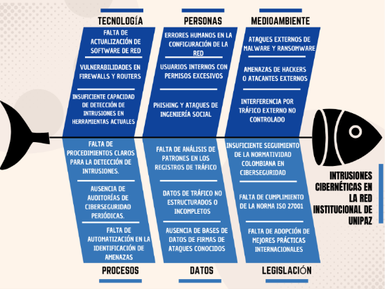
Fuente: Autoría Propia
La implementación de un sistema de detección de intrusiones en UNIPAZ traerá múltiples beneficios que fortalecerán la seguridad digital de la institución. En primer lugar, ofrecerá protección proactiva, permitiendo la identificación temprana de amenazas cibernéticas desconocidas antes de que comprometan la red, lo que minimizará los riesgos de ataques exitosos y garantizará la seguridad de la información.

4. MARCO REFERENCIAL

4.1 ANTECEDENTES
James P. Anderson fue el primero en el campo de la seguridad informática en hablar sobre la necesidad de automatizar la inspección de incidentes de seguridad. En un informe de 1980 llamado “Computer Security Threat Monitoring and Surveillance” señala que: “La premisa básica de este estudio es que es posible caracterizar el uso de un sistema informático observando los diversos parámetros disponibles a través de pistas de auditoría, y establecer a partir de estas observaciones, rangos 'normales' para los diversos valores que componen las caracterizaciones". En este estudio, Anderson plantea la posibilidad de reconocer patrones de uso en los sistemas informáticos analizando los registros de las auditorías realizadas y fijando parámetros normales para detectar anomalías.
El Sistema Experto de Detección de Intrusos (IDES), desarrollado entre 1984 y 1986, fue uno de los primeros modelos funcionales de detección de intrusos en tiempo real. Dorothy Denning propuso un enfoque en el análisis de registros de auditoría del sistema para detectar comportamientos anómalos. En su artículo “An Intrusion-Detection Model”, señala que “Se describe un modelo de un sistema experto de detección de intrusiones en tiempo real capaz de detectar robos, penetraciones y otras formas de abuso informático. El modelo incluye perfiles para representar el comportamiento de los sujetos con respecto a objetos en términos de métricas y modelos estadísticos, y reglas para adquirir conocimiento sobre este comportamiento a partir de registros de auditoría y para detectar comportamientos anómalos”.
Peter Neumann fue un colaborador importante para el desarrollo de IDES, combinaba modelos estadísticos y reglas para detectar intrusiones con el: “El Sistema Experto de Detección de Intrusiones (IDES) está diseñado para detectar intrusiones y otras formas de abuso informático mediante el monitoreo de registros de auditoría en tiempo real para identificar actividades anómalas que puedan indicar violaciones de seguridad”. Este modelo híbrido permitió mejorar la detección de intrusiones y sentó las bases de los IDS de la actualidad.
Gracias al trabajo de Anderson y al desarrollo del sistema IDES, surgieron otros proyectos precursores en el área de la detección de intrusiones; Uno de estos fue Discovery, un sistema que fue diseñado para detectar y prevenir problemas en sus bases de datos. Su idea transformadora fue supervisar directamente una aplicación en lugar del sistema operativo. Para detectar las posibles intrusiones, empleaban métodos estadísticos en el lenguaje de programación COBOL (Common Business-Oriented Language).
Luego, en 1989, la Universidad de California en Davis creó el sistema NSM (Monitor de Seguridad en Red), que introdujo el análisis distribuido del tráfico de red para detectar intrusiones, abriendo camino a los sistemas NIDS que usamos hoy en día. Por otra parte, el modelo MIDAS (Sistema de Detección y Alerta de Intrusiones en Multics) fue diseñado para el sistema operativo Multics. Este sistema empleaba reglas de comportamiento predefinidas y enviaba alertas en tiempo real para reconocer patrones anómalos en el entorno de trabajo.
Ya en los años noventa, surgieron herramientas como Snort en 1998, un sistema de código abierto que inspecciona paquetes en tiempo real y que marcó un antes y un después al facilitar el acceso a tecnologías de detección basadas en firmas y reglas personalizadas.
Finalmente, la evolución hacia enfoques híbridos y basados en aprendizaje automático ha permitido detectar ataques desconocidos con mayor acierto. Herramientas como PAYL y modelos como TabNet muestran cómo algoritmos estadísticos, árboles de decisión y redes neuronales han ayudado a mejorar la detección de anomalías, fortaleciendo los sistemas de detección de intrusiones actuales.

4.2 MARCO TEÓRICO
Seguridad informática “La seguridad informática, que es la abreviatura de seguridad de la Tecnología de la Información, es la práctica de proteger el activo informático de una organización sistemas informáticos, redes, dispositivos digitales, datos de accesos no autorizados, filtración de datos, ciberataques y otras actividades maliciosas”.
La base de la seguridad informática se fundamenta en los principios de la tríada CID:
- Confidencialidad: Se refuerza la protección de la información para que esté disponible solo para las personas autorizadas.
- Integridad: Asegura que la información no sea modificada por terceros no autorizados.
- Disponibilidad: Garantiza el acceso inmediato a la información en el momento que se necesite.
Estos principios no solo son importantes en empresas o en el gobierno, sino que en las instituciones de educación superior adquieren un papel aún más importante. Las instituciones educativas manejan información muy delicada sobre estudiantes, maestros y personal administrativo, incluyendo datos académicos, médicos y financieros. Además, al ser lugares donde se conectan muchos dispositivos, fácilmente pueden ser vulnerables a amenazas si no se toman medidas de seguridad apropiadas.
Ataques informáticos: Es la acción de explotar una vulnerabilidad o falla en un sistema con el objetivo de comprometer su seguridad. Estos ataques buscan afectar la confidencialidad, integridad o disponibilidad de la información; estos ataques generan consecuencias negativas como el robo de datos y la interrupción de operaciones.
Los ataques informáticos se clasifican en dos grupos:
- Ataques basados en host: Estos ataques van dirigidos a sistemas de información o de redes usando software malicioso o métodos que explotan vulnerabilidades en el sistema, entre los ataques comunes se encentra malware, ataques DDoS, exploits, Sniffing y spoofing.
- Ataques sociales (ingeniería social)
Port Scan (Escaneo de Puertos): Se utiliza para detectar los puertos abiertos en una red. Por medio de herramientas como nmap, el atacante envía solicitudes a muchos puertos para identificar puntos de entrada desprotegidos o vulnerabilidades. No se considera un ataque, pero es el primer paso de los intrusos para hacer otro tipo de ataques.
DoS (Denegación de Servicio): Es un ataque que tiene la finalidad de dejar un servicio fuera de línea; esto lo hace mandando masivamente solicitudes o explotando vulnerabilidades para que el sistema no responda.
Syn Flood (Inundación de puertos): Es un ataque que se aprovecha del protocolo TCP en la fase handshake; el atacante envía solicitudes SYN (inicio de conexión), pero no responde al ACK final. Esto deja las conexiones a medias y agota los recursos del servidor, saturándolo de peticiones.
DDoS (Denegación de servicio distribuida): Son ataques múltiples en diferentes dispositivos, generalmente botnet, que envían tráfico masivo sincronizado a un servidor o red para sobrecargarla y dar una interrupción total del servicio.
IDS (Sistema de Detección de Intrusiones): “La detección de intrusos es el proceso de monitorear computadoras o redes, para detectar entradas no autorizadas, actividad o modificación de archivos. Un IDS puede también ser usado para monitorear tráfico, por ej. así puede detectar si un sistema está siendo un objetivo de un ataque de red como un DoS (denial of service)”. (Alejandro Gramajo, 2005).
Los sistemas de detección de intrusos (IDS) se clasifican en tres tipos, cada uno diseñado para operar en entornos específicos y con enfoques particulares con el fin de identificar actividades maliciosas:
- IDS NIDS (Network-based Intrusion Detection Systems): Está basado en red, analiza el tráfico de red para encontrar comportamientos anómalos o maliciosas, se instala en puntos críticos de la red para inspeccionar los paquetes de datos y así detectar posibles intrusiones, puede detectar ataques como Port Scan (escaneo de puertos), intentos de acceso no autorizados y tráfico malicioso.

Ilustración2 Diagrama de red NIDS
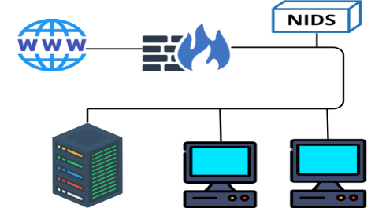
Fuente: Autoría Propia
- IDS HIDS (Host-based Intrusion Detection System): Está basado en host, este se instala directamente en cada equipo o servidor para monitorear el comportamiento de las aplicaciones y procesos internos. HIDS se enfoca en examinar la actividad interna de cada host, supervisando en tiempo real los registros del sistema, los archivos del sistema y las actividades del usuario para detectar comportamiento sospechoso o que no esté autorizado para detectar las actividades maliciosas antes que se propaguen por la red.
Ilustración 3 Diagrama de red HIDS
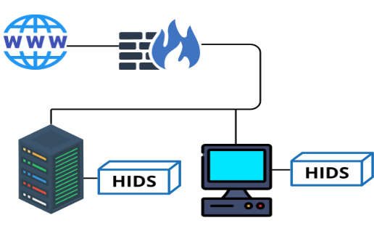
Fuente: Autoría Propia
- IDS HÍBRIDO: Integra las funcionalidades de los NIDS y los HIDS para ofrecer cobertura de seguridad completa. Al combinar el análisis del tráfico de red con la supervisión de los sistemas individuales, es capaz de detectar una amplia variedad de ataques y brindar un panorama completo de la seguridad de la red
Ilustración 4 Diagrama funcional de IDS Híbrido
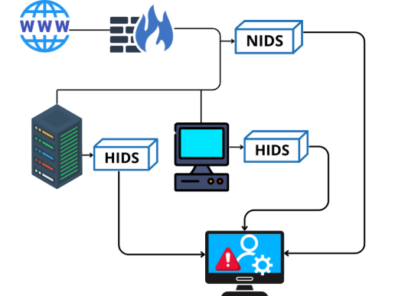
Fuente: Autoría Propia
- IDS signature-based (basado en firmas): Las firmas son secuencias de bytes o patrones de ataques ya documentados; estos patrones se almacenan en una base de datos. El IDS compara el tráfico de red en tiempo real con los patrones de intrusiones de las firmas.
Ilustración 5 Diagrama funcional de signature-based
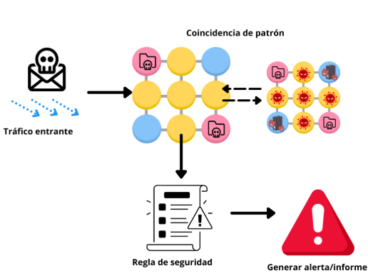
Fuente: Autoría Propia
- IDS anomaly-based (basado en anomalías): Establece un perfil del comportamiento normal del tráfico de red, lo monitoriza constantemente para detectar comportamientos sospechosos en la red. Cualquier patrón de comportamiento irregular que no se encuentre dentro de los parámetros aceptables se clasifica como una posible intrusión y genera una alerta.
Ilustración 6 Diagrama funcional de anomaly-based
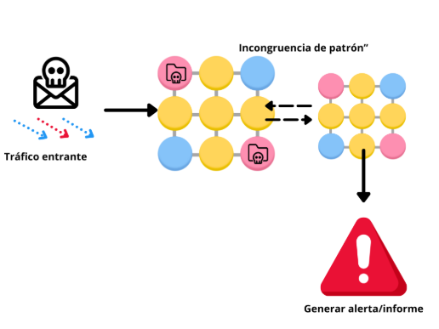
Fuente: Autoría Propia
Machine Learning (Aprendizaje Automático): Es una rama de la inteligencia artificial, centrada en crear algoritmos que pueden descubrir patrones y predecir resultados de datos. Los sistemas, por sí solos, se hacen más listos al alimentarse con datos.
Dentro del Machine Learning, las redes neuronales destacan, siendo unas de las más eficaces y comunes técnicas. Estas redes se inspiran en el cerebro humano, con neuronas interconectadas que procesan información. La red, "Neural," usa nodos, que toman datos de entrada, los procesan y transmiten información a otros nodos, una red neuronal consta de tres componentes principales:
- Capa de entrada: Es la que recibe los datos iniciales
- Capas ocultas: Son las que realizan el procesamiento complejo. Cada capa oculta tiene múltiples neuronas que realizan operaciones matemáticas en las entradas que reciben. A medida que los datos pasan de capa en capa, la red aprende patrones cada vez más complejos.
- Capa de salida: Aquí se genera la predicción o clasificación final basada en los datos procesados por las capas anteriores.
Retos y limitaciones de los IDS:
- Falso positivo: Se presenta cuando el IDS identifica erróneamente la aparición de una intrusión que en realidad no está presente en el sistema.
- Falso negativo: Ocurre cuando existe una intrusión, pero el IDS no lo identifica o no lo detecta, permitiendo su presencia sin alertar.
- Señales ruidosas y características irrelevantes: En un entorno de red, los datos pueden ser ruidosos, esto puede generar que el modelo de machine learning contenga información innecesaria, afectando su capacidad para identificar patrones esenciales.
4.3 MARCO CONCEPTUAL
Intrusión: Acto de acceder sin permisos a datos, sistemas o redes, con la intención de vulnerar, robar, secuestrar o sabotear la integridad y seguridad de los datos. Las intrusiones son realizadas por atacantes externos, usuarios con acceso autorizado que intentan escalar a privilegios no permitidos o por usuarios que, sin intención, y por malas prácticas de ciberseguridad, dejan expuestos los sistemas, existen dos tipos de intrusiones:
- Falso positivo: Se presenta cuando el IDS identifica erróneamente la aparición de una intrusión que en realidad no está presente en el sistema.
- Falso negativo: Ocurre cuando existe una intrusión, pero el IDS no lo identifica o no lo detecta, permitiendo su presencia sin alertar.
Tasa de detección (Detection Rate): Es el porcentaje de amenazas reales detectadas correctamente, la tasa de detección se calcula dividiendo los ataques correctamente detectados (Verdaderos Positivos) entre los ataques correctamente detectados (Verdaderos Positivos) + ataques no detectados (Falso Negativo).
$$TASE DE DETECCIÓN\frac{VP}{VP+FN}$$
Entre más alta sea la tasa de detección mayor la garantía de seguridad a la hora de una intrusión.
Logs: Son los archivos o registros que genera el sistema sobre actividades en la red de manera cronológica estos influyen datos como la fecha, hora, el tipo y una descripción de los eventos.
Alertas: Son las notificaciones o una señal de alerta que emite el IDS cuando detecta una posible intrusión en la red.
Componentes de un IDS: Un sistema de detección de intrusiones esta compuesto de diferentes componentes que trabajan de manera conjunta para identificar analizar y notificar posibles intrusiones potencialmente peligrosas en un red o sistema, sus componentes más comunes son:
- Sensor: Es el encargado de recoger los paquetes de red, logs (registros de eventos) y las actividades de los usuarios para analizarlos.
- Motor de análisis: Es el núcleo del IDS, se encarga de analizar la información recolectada para poder reconocer patrones peligrosos o fuera de lo común.
- Base de datos: Aquí se guardan los ataques o patrones conocidos esto permite al motor de análisis comparar y detectar coincidencias.
- Sistema de alerta: Genera una alerta de manera automática para notificar a los administradores de una posible intrusión.
Consola de gestión o alerta: Interfaz gráfica, se usa para que los administradores puedan visualizar las alertas de posibles intrusiones.

4.4 MARCO LEGAL
La seguridad informática en entornos institucionales como la UNIPAZ se encuentra regulada de acuerdo con un conjunto de normas con el objetivo de asegurar la conservación, disponibilidad y seguridad de la información. Existen normas legales y/o constitucionales que regulan el uso de la tecnología en la implementación de un sistema de detección de intrusiones cibernéticas.
- Constitución Política de Colombia (1991): La Carta Magna establece en su artículo 15 el derecho fundamental al hábeas data, garantizando a todas las personas la facultad de conocer, actualizar y rectificar la información que se haya recogido sobre ellas en bases de datos, particularmente cuando esta se almacena por entidades públicas o privadas.
"Todas las personas tienen derecho a su intimidad personal y familiar y a su buen nombre, y el Estado debe respetarlos y hacerlos respetar. De igual modo, tienen derecho a conocer, actualizar y rectificar las informaciones que se hayan recogido sobre ellas en los bancos de datos y en archivos de entidades públicas y privadas"10.
- Ley 1266 de 2008 Régimen de protección de datos personales: Esta norma establece el marco jurídico general para el tratamiento de datos personales en Colombia, en especial aquellos relacionados con información financiera, crediticia, comercial y de servicios, aunque se orienta principalmente al sector financiero, su contenido es relevante para instituciones educativas, al regular el uso responsable de los datos que manejan sistemas computacionales11.
- Ley 1581 de 2012 Protección de datos personales: Establece disposiciones generales para la protección de datos personales, aplicables a todas las entidades públicas y privadas que traten información personal. Obliga a implementar medidas de seguridad para evitar el acceso no autorizado, la pérdida o alteración de datos12.
En su artículo 17, se estipula que los responsables del tratamiento de datos deben "Adoptar un manual interno de políticas y procedimientos para garantizar el adecuado cumplimiento de la presente ley y en especial, para la atención de consultas y reclamos"13 .
- Decreto 1377 de 2013 Reglamenta parcialmente la Ley 1581: Establece directrices para el tratamiento de datos en sistemas de información y la obligación de implementar políticas de seguridad. En el contexto de sistemas automatizados de detección de intrusos, se vuelve obligatorio asegurar que estas tecnologías cumplan con principios de licitud, seguridad y confidencialidad.14
- Ley 1273 de 2009 Delitos informáticos: Esta norma modifica el Código Penal Colombiano para tipificar delitos relacionados con el uso indebido de las TIC. Introduce figuras como el acceso abusivo a un sistema informático, interceptación de datos informáticos, daño informático, y uso de software malicioso, la implementación de un sistema de detección de intrusiones no solo tiene respaldo legal, sino que se presenta como una necesidad para prevenir y detectar estos delitos dentro de las redes institucionales15.
- CONPES 3701 de 2011 Política de Seguridad Digital: El Consejo Nacional de Política Económica y Social (CONPES) definió una política nacional de seguridad digital, cuyo objetivo es aumentar las capacidades institucionales para prevenir y responder a amenazas cibernéticas. Aunque este documento es de carácter orientador, establece un marco para la adopción de tecnologías como la inteligencia artificial para la defensa de infraestructuras críticas, incluida la educativa16.
- ISO/IEC 27001:2017 Sistema de gestión de seguridad de la información: Es el principal referente internacional para la gestión de la seguridad de la información (SGSI). Establece requisitos para implementar, mantener y mejorar un sistema que proteja la confidencialidad, integridad y disponibilidad de los activos de información, incluyendo los sistemas informáticos, redes y bases de datos.
“La norma ISO/IEC 27001 promueve un enfoque holístico de la seguridad de la información: la investigación de las personas, las políticas y la tecnología. Un sistema de gestión de seguridad de la información implementado de acuerdo con esta norma es una herramienta para la gestión de riesgos, la ciberresiliencia y la excelencia operativa”17.

5. MATERIALES Y MÉTODOS

5.1 MATERIALES

Para el desarrollo de este proyecto se utilizaron distintos materiales tanto físico como digitales, dentro de los cuales están herramientas de software para la simulación de ataques, análisis de tráfico de red, equipos informáticos para pruebas locales, así como recursos metodológicos como encuestas y documentación técnica. Estos materiales permitieron una buena implementación, validación y análisis del sistema propuesto.
Se utilizó exclusivamente el equipo de escritorio financiado por UNIPAZ, este equipo incluye: Computador de escritorio con torre equipada con ventiladores LED y tarjeta gráfica NVIDIA GeForce RTX, monitor LG y periféricos (teclado y ratón Logitech), estabilizador/UPS para garantizar la protección eléctrica, se utilizó un router TP-Link Archer AX55, que permitió una conexión estable y un entorno seguro para las pruebas de seguridad durante el desarrollo del proyecto.
Figura 1 Fotografía de materiales
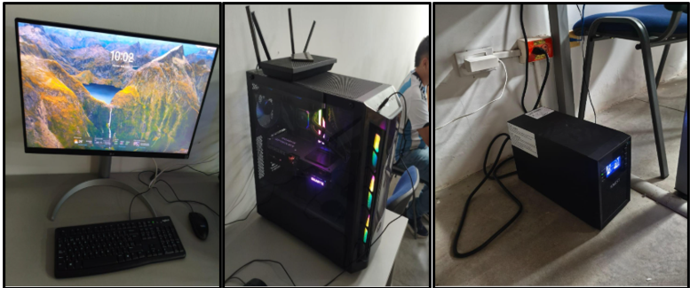
Fuente: Fotografía propia.
Recursos metodológicos:
Para el desarrollo del proyecto se utilizaron diversos recursos metodológicos que permitieron estructurar y validar cada una de las etapas. En primer lugar, se realizó un estudio documental para comprender el funcionamiento de los Sistemas de Detección de Intrusos (IDS), sus componentes, tipos y mecanismos de detección. Con base en esta revisión teórica, se definió el alcance técnico del sistema, orientado a la detección de cuatro tipos de ataques: DDoS, DoS, SynFlood e inyección SQL, sobre los protocolos TCP, UDP e ICMP.
En la fase de análisis, se solicitó al equipo de seguridad informática de la institución UNIPAZ un archivo en formato Excel con los registros del firewall institucional. Este documento, entregado cinco días después de la solicitud inicial, contenía información sobre los intentos de intrusión y otros eventos anómalos detectados en la red. El análisis de este archivo permitió identificar patrones de comportamiento y validar los tipos de ataques más frecuentes.
Posteriormente, se llevó a cabo una prueba de concepto en un entorno controlado, donde se simularon ataques reales similares a los identificados en los registros. Estas pruebas sirvieron para medir la capacidad del IDS implementado frente a amenazas concretas. Finalmente, se aplicaron métricas de evaluación como la tasa de detección, los falsos positivos y la eficiencia del sistema para determinar su rendimiento.
Adicionalmente, se aplicaron encuestas dirigidas a estudiantes y personal de la institución con el objetivo de conocer el nivel de conocimiento y percepción frente a los ataques cibernéticos y el uso de sistemas de detección de intrusos. Estas encuestas permitieron obtener una visión más clara sobre las necesidades reales de seguridad dentro del entorno académico y sirvieron como insumo cualitativo para fortalecer el enfoque del proyecto.
Como apoyo a la organización y seguimiento del proyecto, se empleó el enfoque Kanban, utilizando Jira como recurso digital para la gestión de tareas, priorización y control del flujo de trabajo.

5.2 METODOLOGÍA
Ilustración 7 Resumen visual de la metodología aplicada en el proyecto.
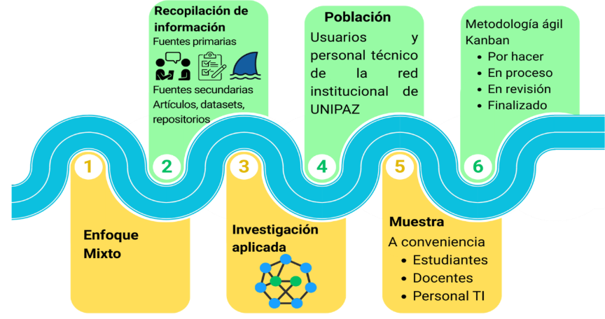
Fuente: Elaboración propia

Enfoque Mixto: El proyecto adopta un enfoque mixto que combina métodos cuantitativos y cualitativos. Este enfoque permite analizar tanto métricas y datos medibles (como patrones de tráfico de red y firmas de intrusiones) como perspectivas cualitativas (como la percepción del personal técnico y usuarios sobre la seguridad de la red). Esto asegura una visión integral del problema y fomenta la toma de decisiones basada en evidencia.
Recopilación de Información.
- Fuentes Primarias: Incluyen interacciones directas con el personal técnico de UNIPAZ y encuestas o entrevistas para identificar vulnerabilidades y necesidades específicas de la red institucional.
- Fuentes Secundarias: Se analizaron artículos académicos, datasets especializados en intrusiones cibernéticas y repositorios de código abierto, los cuales sirven como base para entrenar los modelos de Machine Learning.
- Investigación Aplicada. Este tipo de investigación está orientada a resolver problemas específicos de la red institucional. En este caso, se busca desarrollar un sistema práctico y funcional para detectar y mitigar intrusiones cibernéticas en tiempo real, aplicando técnicas avanzadas de Machine Learning.
Metodología Ágil (Kanban).
La gestión del proyecto se lleva a cabo mediante el uso de la metodología ágil Kanban, que organiza las tareas en cuatro estados:
- Por hacer: Identificación de tareas como la configuración inicial del sistema o el preprocesamiento de datos.
- En proceso: Entrenamiento de modelos de Machine Learning y pruebas iniciales.
- En revisión: Validación de los resultados obtenidos y ajustes del sistema basado en retroalimentación.
- Finalizado: Implementación completa del sistema en la red institucional.
Esta metodología permite flexibilidad y control sobre cada fase del proyecto, asegurando avances continuos.
Población y Muestra.
- La población objetivo incluye usuarios, docentes y personal técnico que interactúan con la red de UNIPAZ.
- La muestra seleccionada es a conveniencia, asegurando que los participantes tengan experiencia o conocimiento relevante en el uso de la red institucional.
Instrumentos de recolección
Para este proyecto, usamos dos tipos de herramientas para recoger datos: una para datos cuantitativos y otra para datos de tipo cualitativos. La idea era obtener datos confiables sobre cómo está la seguridad informática en la red del Instituto Universitario de la Paz (UNIPAZ) y qué sabe la gente sobre ciberseguridad, las herramientas se dividieron en dos grupos:
- Los de diagnóstico técnico de red, enfocados en la obtención de datos objetivos del tráfico y vulnerabilidades.
- Los de percepción de usuarios, dirigidos a conocer las prácticas y conocimientos de los estudiantes frente a la seguridad digital.
Usamos herramientas y registros como instrumentos para observar el comportamiento de la red institucional estos fueron:
- Capturar tráfico de red: con Wireshark. Esto nos ayudó a recolectar datos y a detectar comportamientos anómalos.
- Escanear puertos y buscar fallos: utilizamos la herramienta Nmap para identificar servicios expuestos y configuraciones inestables.
- Revisar los registros del firewall: se analizaron registros del firewall para ver si hubo intentos no autorizados de conexión.
Además del análisis técnico, se realizó una encuesta estructurada dirigida a docentes y estudiantes del programa de Ingeniería Informática del Instituto Universitario de la Paz (UNIPAZ). El objetivo era conocer su nivel de conocimiento, hábitos de uso de la red y opinión sobre la ciberseguridad en la institución.
La herramienta constaba de diez preguntas cerradas y una abierta, de tipo dicotómico y escala Likert, creadas en formato digital usando Google Forms. La encuesta se aplicó a 51 participantes, seleccionados mediante un muestreo no aleatorio por conveniencia. Se buscó incluir tanto al personal académico como a los usuarios frecuentes de la red institucional.
Las preguntas estaban dirigidas a evaluar temas como el conocimiento de amenazas comunes (por ejemplo, ataques de phishing), hábitos de seguridad digital (como verificar páginas seguras, usar y cambiar contraseñas), conocimiento sobre herramientas de detección de intrusiones (IDS), actualización de software, opinión sobre las políticas de seguridad institucional y capacitación en ciberseguridad.
Resultados Esperados.
La implementación del sistema contribuirá a fortalecer la ciberseguridad de UNIPAZ, detectando intrusiones con precisión y rapidez, lo que minimizará riesgos y mejorará la confianza de los usuarios en la red institucional.

6 DESARROLLO DEL PROYECTO

En esta sección se describe el proceso de desarrollo del proyecto, incluyendo la planificación, selección de herramientas, implementación, pruebas realizadas y ajustes correspondientes para el cumplimiento del objetivo general “Implementar un sistema de detección de Intrusiones cibernéticas mediante Machine Learning en la red institucional del Instituto Universitario de la Paz – UNIPAZ.”

6.1 Cronograma de actividades
La planificación del proyecto se estructuró de acuerdo con la metodología Kanban, lo que permitió visualizar la ruta de trabajo de forma flexible y continua. En primer lugar, se identificaron y definieron todas las actividades necesarias para el desarrollo del IDS, dichas actividades se agruparon por semanas para establecer un orden lógico de ejecución. Finalmente, se organizaron en un tablero Kanban mediante la herramienta Jira, lo que facilitó la priorización de tareas y el seguimiento de los avances en tiempo real.
El cronograma de actividades (Tabla 1) refleja esta planificación, mostrando la fecha de inicio y finalización de cada tarea según su semana correspondiente. Gracias al uso de Kanban, fue posible tener un control más preciso del estado de cada actividad, categorizándolas en columnas como Por hacer, En proceso, En revisión y Finalizado (Figura 1).
Tabla 1 Cronograma de actividades del proyecto
Actividad | Fecha de inicio | Fecha de finalización
SEMANA 1 | 10/02/2025 | 14/02/2025
Recolección de datos infraestructura UNIPAZ | 10/02/2025 | 14/02/2025
Configuración del entorno de trabajo (Hardware y Software) | 10/02/2025 | 11/02/2025
Instalación de librerías necesarias | 12/02/2025 | 13/02/2025
Creación de entorno virtual | 13/02/2025 | 14/02/2025
SEMANA 2 | 17/02/2025 | 21/02/2025
Importar SQLite3 para conexión de base de datos | 17/02/2025 | 17/02/2025
Conexión con la base de datos local | 17/02/2025 | 18/02/2025
Verificación de funcionamiento de entorno configurado | 19/02/2025 | 19/02/2025
Crear base de datos SQLite3 (alertas, registro de alertas, envío de alertas) | 19/02/2025 | 21/02/2025
Definir variables de entorno de prueba | 19/02/2025 | 21/02/2025
Crear registros de alerta y funciones para enviarlas | 19/02/2025 | 21/02/2025
SEMANA 3 | 24/02/2025 | 28/02/2025
Creación de scripts para detección de modelos de dispositivos mediante dirección MAC | 24/02/2025 | 24/02/2025
Descargar base de datos OUL actualizada | 25/02/2025 | 25/02/2025
Aplicar base de datos en el código | 25/02/2025 | 26/02/2025
Ejecutar búsquedas de modelos de dispositivos | 26/02/2025 | 27/02/2025
Validar precisión de detección | 27/02/2025 | 27/02/2025
Verificar resultados de búsquedas de modelos de dispositivos | 27/02/2025 | 28/02/2025
Documentar resultados iniciales | 28/02/2025 | 28/02/2025
SEMANA 4 | 3/03/2025 | 7/03/2025
Captura de tráfico de red para entrenamiento | 3/03/2025 | 3/03/2025
Clasificación de tráfico malicioso | 3/03/2025 | 4/03/2025
Guardar archivos capturados en formato CSV | 4/03/2025 | 5/03/2025
Análisis inicial de datos capturados | 5/03/2025 | 5/03/2025
Pruebas de detección con datos reales | 5/03/2025 | 7/03/2025
Activar virtualización de BIOS | 6/03/2025 | 7/03/2025
SEMANA 5 | 10/03/2025 | 14/03/2025
Detección de anomalías en tráfico de red | 10/03/2025 | 11/03/2025
Procesamiento de datos (normalización de puertos y tamaños de paquetes) | 11/03/2025 | 12/03/2025
Análisis inicial de patrones de tráfico | 13/03/2025 | 13/03/2025
Generación de dataset etiquetado | 13/03/2025 | 13/03/2025
Evaluación de herramientas de análisis de tráfico | 14/03/2025 | 14/03/2025
SEMANA 6 | 18/03/2025 | 21/03/2025
Implementación de modelo de Machine Learning inicial | 18/03/2025 | 18/03/2025
Entrenamiento del modelo con datos recopilados | 19/03/2025 | 20/03/2025
Evaluación inicial del modelo entrenado | 20/03/2025 | 21/03/2025
SEMANA 7 | 24/03/2025 | 28/03/2025
Instalación de bibliotecas necesarias para visualización: Scikit-learn, Pandas, NumPy, TensorFlow, Matplotlib | 24/03/2025 | 24/03/2025
Evaluación del rendimiento del modelo de ML | 25/03/2025 | 26/03/2025
Ajustes y optimización del modelo | 26/03/2025 | 26/03/2025
Generación de reportes de efectividad | 27/03/2025 | 27/03/2025
Pruebas con nuevos conjuntos de datos | 27/03/2025 | 28/03/2025
Implementación de métricas de evaluación | 28/03/2025 | 28/03/2025
SEMANA 8 | 31/03/2025 | 4/04/2025
Diseño inicial de interfaz gráfica (wireframes y prototipos) | 31/03/2025 | 1/04/2025
Implementación de dashboard básico para visualizar detecciones | 1/04/2025 | 1/04/2025
Implementación de gráficos interactivos | 2/04/2025 | 4/04/2025
Pruebas de integración con primer filtro IDS | 3/04/2025 | 4/04/2025
SEMANA 9 | 7/04/2025 | 11/04/2025
Desarrollo de la interfaz gráfica con recomendaciones | 7/04/2025 | 11/04/2025
Implementación de funcionalidad básica (conexión con detecciones y alertas) | 8/04/2025 | 9/04/2025
Pruebas iniciales de usabilidad | 9/04/2025 | 9/04/2025
Implementación de ajustes visuales | 10/04/2025 | 10/04/2025
Evaluación de la experiencia del usuario | 10/04/2025 | 11/04/2025
SEMANA 10 | 14/04/2025 | 18/04/2025
Integración de la interfaz con los resultados de Machine Learning | 14/04/2025 | 14/04/2025
Pruebas de comunicación entre interfaz y base de datos | 14/04/2025 | 15/04/2025
Depuración de errores visuales | 15/04/2025 | 17/04/2025
Ajustes en la estructura de datos recibidos | 17/04/2025 | 18/04/2025
Ajustes de reportes generados por la interfaz | 18/04/2025 | 18/04/2025
SEMANA 11 | 21/04/2025 | 25/04/2025
Refinamiento de interfaz de usuario | 21/04/2025 | 22/04/2025
Mejoras en visualización de alertas y predicciones | 23/04/2025 | 23/04/2025
Implementación de reporte automatizado de alertas | 23/04/2025 | 25/04/2025
Pruebas de rendimiento en entorno real | 24/04/2025 | 25/04/2025
Evaluación del sistema por parte del equipo de pruebas | 25/04/2025 | 25/04/2025
SEMANA 12 | 28/04/2025 | 2/05/2025
Implementación de mejoras basadas en pruebas de usuario | 28/04/2025 | 29/04/2025
Pruebas de ataques con Metasploit | 29/04/2025 | 30/04/2025
Revisión general del sistema | 30/04/2025 | 2/05/2025
SEMANA 13 | 5/05/2025 | 9/05/2025
Pruebas de rendimiento del sistema en diferentes redes institucionales | 5/05/2025 | 6/05/2025
Simulaciones de ataques y respuestas del sistema | 7/05/2025 | 8/05/2025
Corrección de fallos detectados en pruebas | 8/05/2025 | 9/05/2025
SEMANA 14 | 12/05/2025 | 16/05/2025
Simulaciones de ataques y respuestas del sistema | 12/05/2025 | 13/05/2025
Corrección de fallos detectados en pruebas | 14/05/2025 | 14/05/2025
Evaluación de seguridad del sistema | 15/05/2025 | 16/05/2025
SEMANA 15 | 19/05/2025 | 23/05/2025
Optimización del rendimiento | 19/05/2025 | 20/05/2025
Implementación de cambios sugeridos por los docentes | 20/05/2025 | 23/05/2025
SEMANA 16 | 26/05/2025 | 30/05/2025
Simulación de uso del sistema en entorno controlado | 26/05/2025 | 27/05/2025
Preparación de informe final | 27/05/2025 | 29/05/2025
Validación final del modelo de Machine Learning | 29/05/2025 | 30/05/2025
SEMANA 17 | 2/06/2025 | 6/06/2025
Simulación de uso del sistema en entorno controlado | 2/06/2025 | 3/06/2025
Evaluación de impacto del sistema | 3/06/2025 | 5/06/2025
Evaluación del cumplimiento de objetivos | 6/06/2025 | 6/06/2025
SEMANA 18 | 9/06/2025 | 13/06/2025
Ajustes finales según retroalimentación | 9/06/2025 | 12/06/2025
Simulación de uso del sistema en entorno controlado | 13/06/2025 | 13/06/2025
SEMANA 19 | 16/06/2025 | 20/06/2025
Planificación de futuras mejoras | 16/06/2025 | 18/06/2025
Entrega oficial del proyecto | 20/06/2025 | 20/06/2025
Fuente: Elaboración propia

Figura 2 Tablero Kanban utilizado para la gestión del proyecto
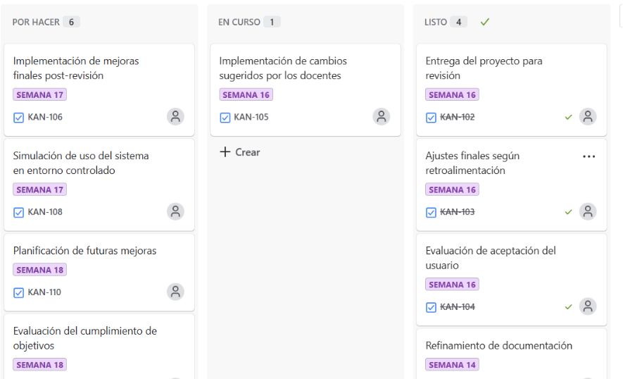
Fuente: Elaboración propia.
El cronograma permitió a poner las actividades en orden y cumplir los objetivos del proyecto. La metodología ágil Kanban permitió ver los avances y las tareas de manera ordenada y cronológica. Esto aseguró que el sistema de detección de intrusiones IDS se hiciera desde el principio hasta el final sin problemas.

6.2 Desarrollo del objetivo 1: identificación de las principales vulnerabilidades y amenazas de seguridad presentes en la red institucional del instituto universitario de la paz-UNIPAZ.
6.2.1 Descripción del entorno tecnológico
El Instituto Universitario de la Paz (UNIPAZ) tiene una infraestructura tecnológica que soporta los procesos académicos. El entorno está compuesto por una red local (LAN) que interconecta las áreas del campus compuesta por edificio de aulas, edificio administrativo, biblioteca, laboratorios, servidores institucionales y puntos de acceso inalámbrico distribuidos en todo el campus.
La red de UNIPAZ está compuesta por computadores de escritorio, computadores portátiles, routers, switches administrables, servidores y dispositivos de la red que permiten la conexión a la comunidad educativa simultáneamente, los servicios más utilizados son el correo institucional, sistemas de información académica, plataformas de aprendizaje virtual, sistemas administrativos, almacenamiento compartido y conexión a internet.
Ilustración 8 Diagrama de red UNIPAZ.
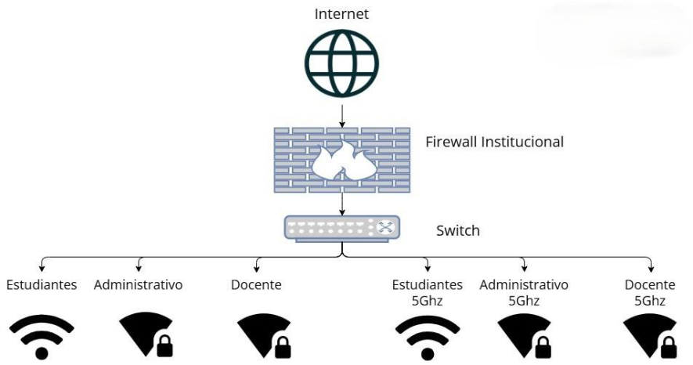
Fuente: Elaboración propia.
Los usuarios de la red son docentes, estudiantes, personal administrativo y técnico, estos acceden a diario a la infraestructura tecnológica del instituto universitario de la paz. Sin embargo, el crecimiento del número de usuarios y la interconexión a las redes abiertas aumentan la probabilidad de riesgos de ciberseguridad, razón por la cual requiere la implementar mecanismos de detección y prevención que puedan garantizar la confidencialidad, integridad y disponibilidad de los servicios tecnológicos.
6.2.2 Análisis de riesgos y amenazas
Como parte del diagnóstico técnico, se hizo un análisis de riesgos para identificar las amenazas más comunes que afectan la seguridad de la red de UNIPAZ. Este análisis incluyó tanto la evaluación de posibles vulnerabilidades como la revisión de registros reales del firewall institucional.
La información recopilada permitió detectar patrones de ataque que muestran que la red está expuesta a amenazas externas. Estas amenazas incluyen intentos de explotar vulnerabilidades mediante scripts maliciosos, conexiones no autorizadas y tráfico automatizado asociado a malware.
En la siguiente figura, se muestra un fragmento del registro de eventos del firewall. Se observa un gran número de detecciones clasificadas como “warning” y marcadas con la acción “blocked”.
Figura 3 Registro de eventos del firewall institucional con conexiones maliciosas bloqueadas
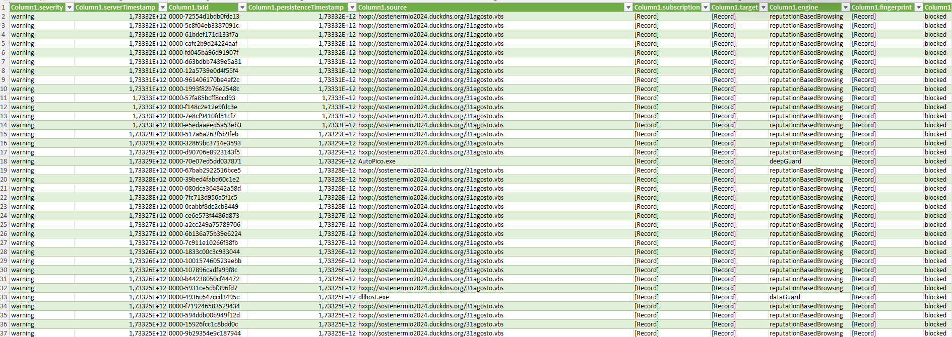
Fuente: Departamento de TI del Instituto universitario de la Paz-UNIPAZ, 2025.
Los registros muestran los intentos recurrentes de acceso a través de direcciones externas, como b0strememem2014.duckdns.org solicitando archivos .vbs, esto se ve comúnmente en campañas de malware automatizado, botnets escaneando puertos, intentos de descarga de scripts remotos y ataques basados en reputación maliciosa.
6.2.3 Resultados de las encuestas sobre percepción y prácticas de ciberseguridad
Se realizó una encuesta digital a 51 participantes, entre estudiantes y docentes del programa de Ingeniería Informática del Instituto Universitario de la Paz (UNIPAZ). La encuesta se hizo usando Google Forms y consistió en preguntas cerradas y en una escala Likert. Además, incluyó una última pregunta abierta para recoger sugerencias de mejora.
Las preguntas de la encuesta realizada fueron diseñadas en base a los diferentes factores de riesgo humano sobre todo en entornos educativos como en UNIPAZ estas estuvieron compuestas por el conocimiento de amenazas, practicas de ciberseguridad básica, gestión de credenciales, entrenamiento previo y la percepción del entorno institucional.
Análisis de la encuesta:
Figura 4 Nivel de conocimiento sobre ataques de phishing entre los encuestados
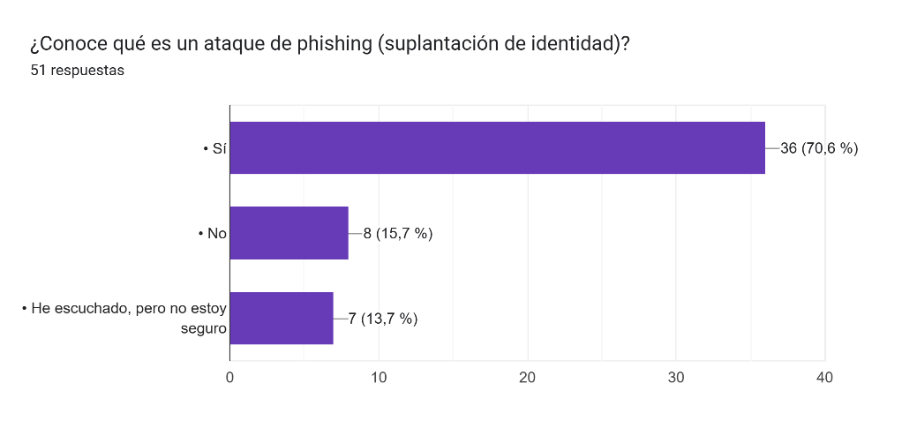
Fuente: Elaboración propia a partir de encuesta aplicada en 2025.
El phishing es la forma más común de ingeniería social y es muy utilizado por atacantes para comprometer cuentas institucionales. Medir el conocimiento sobre esta modalidad nos permitió revisar cuánto sabe la comunidad educativa sobre ciberseguridad. El 70,6% de los encuestados respondió que sí conoce el phishing. El 13,7% ha escuchado sobre ello, pero no lo entiende del todo. El 15,7% no lo conoce en absoluto. Aunque la mayoría reconoce el término, casi un tercio desconoce cómo funciona este tipo de ataque. Esto facilita que puedan realizar campañas de suplantación de identidad con éxito. Estos resultados muestran que falta formación institucional sobre ciberataques y que UNIPAZ es vulnerable por la falta de conciencia sobre los riesgos humanos.
Figura 5 Frecuencia con la que los usuarios verifican si un sitio web es seguro (HTTPS)
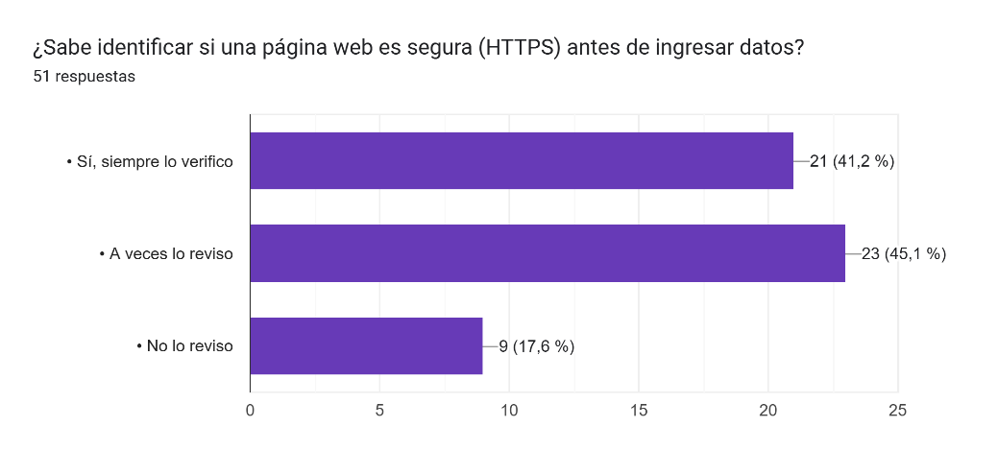
Fuente: Elaboración propia a partir de encuesta aplicada en 2025
Verificar HTTPS es una práctica básica de seguridad que ayuda a asegurar una navegación segura en la web. Si los usuarios no lo hacen, están más expuestos a ataques como robo de credenciales, suplantación o malware. En esta pregunta los encuestados respondieron que, el 41,2% siempre verifica HTTPS, el 45,1% lo hace a veces y el 17,6% no lo revisa en absoluto. Aunque muchos afirman verificar HTTPS, el hecho de que el 58,8% no lo haga siempre, indica que existe un riesgo alto de caer en sitios falsos o peligrosos que puedan comprometer la seguridad de la red UNIPAZ. Los resultados muestran que los usuarios no consideran la seguridad como un hábito cotidiano. Esto refuerza la idea de que es importante contar con controles automáticos para verificar la seguridad.
Figura 6 Conocimiento sobre sistemas de detección de intrusiones (IDS)
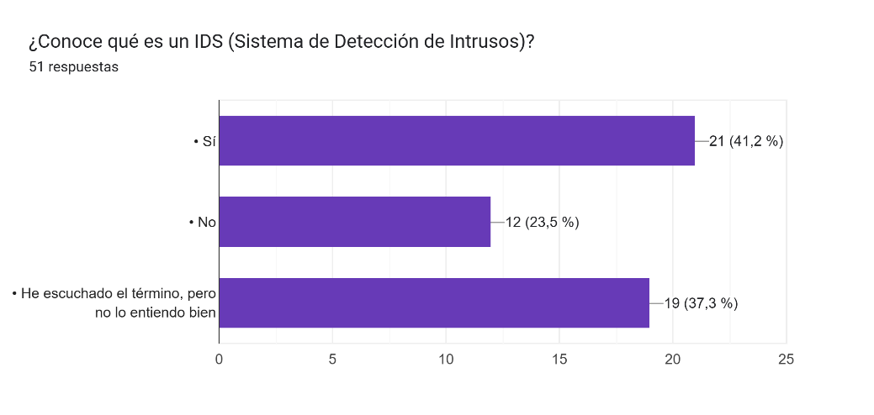
Fuente: Elaboración propia a partir de encuesta aplicada en 2025.
Esta pregunta mide el grado de familiaridad con la solución propuesta en este proyecto, esto es clave para prever el nivel de adopción y la necesidad de acompañamiento a nivel formativo. el 41,2% de los encuestados afirmo que conoce el concepto, el 37,3% ha escuchado el termino pero no lo entiende y el 23,5% no lo conoce. Esto muestra que más del 60% de los encuestados no sabe qué es un IDS. Esto es un problema para la implementación del IDS debido a que el proyecto no solo debe ofrecer una solución técnica, sino también asegurar que las personas entiendan su papel en la seguridad de la institución y usen bien la herramienta.

Figura 7 Frecuencia de cambio de contraseñas institucionales
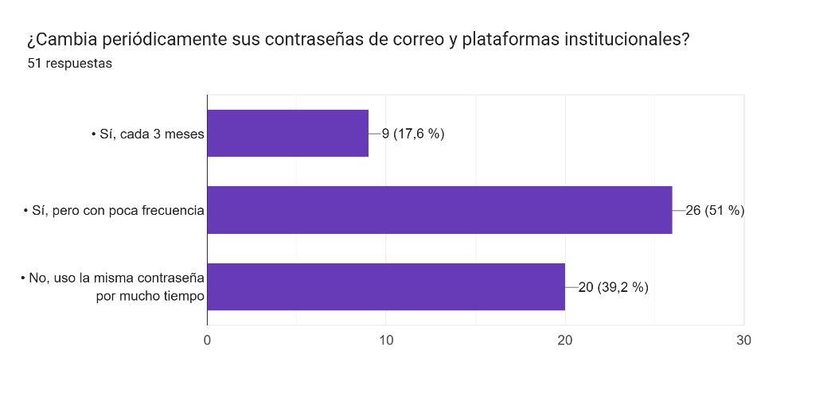
Fuente: Elaboración propia a partir de encuesta aplicada en 2025.
Una de las bases de la seguridad en las cuentas son las contraseñas. La protección en internet depende mucho de qué tan fuertes sean las credenciales de los usuarios.
Las contraseñas viejas o que se usan varias veces son una de las principales razones por las que las intrusiones exitosas ocurren. El 39,2% de las personas encuestadas dijo que no cambian su contraseña porque la usan por mucho tiempo, el 51% la cambian, pero muy pocas veces, y el 17,6% la actualizan cada tres meses. Esto muestra que la responsabilidad en el manejo de las contraseñas es baja, lo que aumenta el riesgo de que las cuentas sean hackeadas, incluso sin ataques muy sofisticados.
Figura 8 Uso de contraseñas seguras entre los participantes
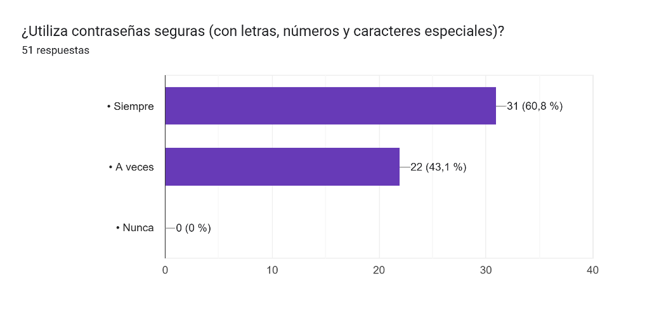
Fuente: Elaboración propia a partir de encuesta aplicada en 2025.
Esta pregunta sirve como complemento que la pregunta anterior porque no basta con cambiar contraseñas, se debe tener una buena complejidad para resistir ataques de fuerza bruta. El 60,8% dice usar contraseñas seguras. Esto evidencia una contradicción, aunque todos creen tener contraseñas seguras, muy pocos las cambian, lo que convierte la práctica en insuficiente.
Figura 9 Verificación de enlaces y archivos antes de abrir correos
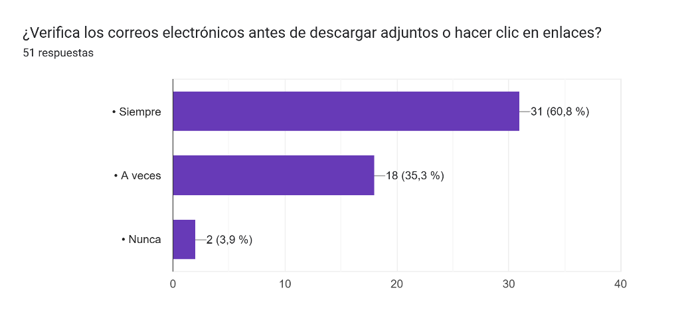
Fuente: Elaboración propia a partir de encuesta aplicada en 2025.
Muchos ataques empiezan con correos que parecen legítimos y que contienen malware o enlaces falsos. El 60,8% de los encuestados dice que siempre verifica los enlaces, el 35,3% lo hace a veces y el 3,9% nunca verifica. Esto significa que el 39,2% de los usuarios abre enlaces sin comprobar, lo que hace que las campañas de phishing y malware sigan siendo posibles. El sistema de detección puede ayudar, pero también es importante seguir educando a los usuarios.
Figura 10 Frecuencia de actualización del sistema operativo y software
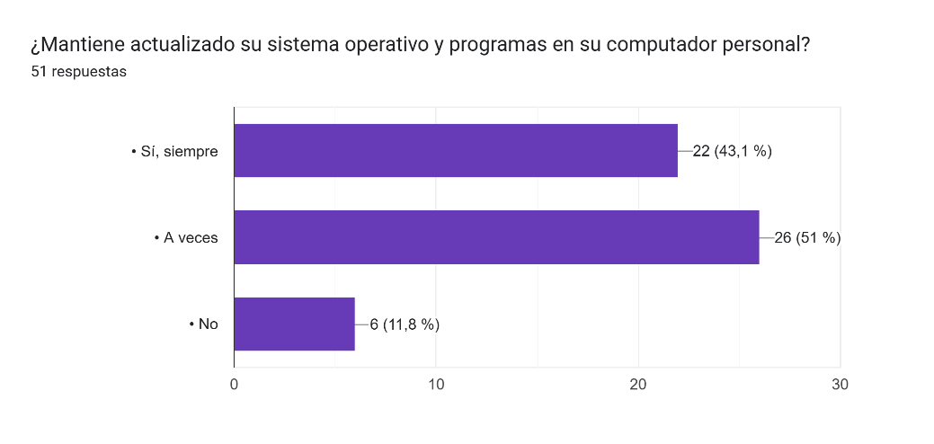
Fuente: Elaboración propia a partir de encuesta aplicada en 2025.
Muchos ciberataques aprovechan vulnerabilidades conocidas en versiones antiguas de software. Mantener el software actualizado es fundamental para protegerse. En esta pregunta, el 51% de las personas respondieron que actualizan ocasionalmente, el 43,1% siempre actualizan, y el 11,8% no actualizan en absoluto. Además, el 62,8% de los usuarios no mantienen actualizaciones constantes, por lo que siguen expuestos a amenazas que ya se han corregido en las versiones más recientes. Esto es un riesgo para todos, incluso si el firewall bloquea ataques externos.
Figura 11 Conocimiento de las políticas de seguridad informática de la institución
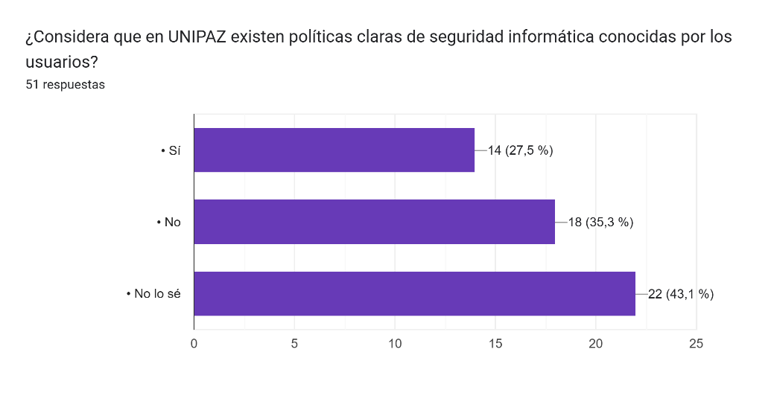
Fuente: Elaboración propia a partir de encuesta aplicada en 2025.
Un buen sistema de seguridad necesita tener políticas claras y conocidas. Si no, los controles técnicos no serán tan efectivos. El 43,1% de los encuestados dijo que no sabía si existían políticas, el 27,5% aseguró que sí y el 35,3% afirmó que no. Esto indica una grave falta de comunicación institucional, incluso si las políticas existen, no se están difundiendo ni aplicando.
Figura 12 Participación en procesos de capacitación institucional en ciberseguridad
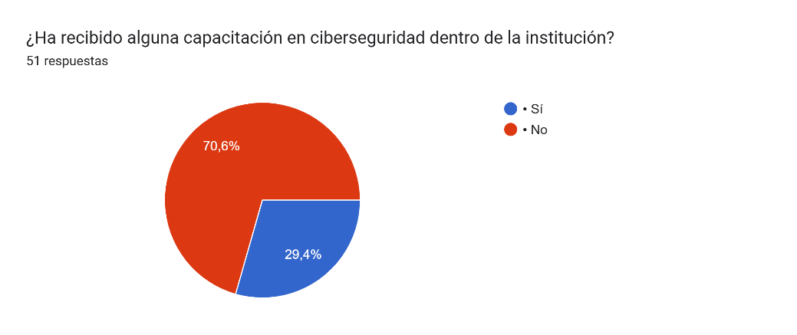
Fuente: Elaboración propia a partir de encuesta aplicada en 2025.
La capacitación formal ayuda a reducir ataques por errores humanos. El 29,4% de los encuestados dijo que ha recibido capacitación, mientras que el 70,6% dijo que no. Esto muestra que la mayoría de los usuarios no recibe instrucción formal en ciberseguridad, la falta de formación se refleja en los errores que se ven en otras preguntas.
Tabla 2 Análisis cualitativo de la pregunta abierta
Análisis cualitativo de la pregunta abierta (medidas para fortalecer la seguridad informática en UNIPAZ)
Respuesta del participante | Análisis interpretativo
“Como evitar ciberataques y mantener la seguridad al máximo” | La respuesta revela preocupación general por la seguridad, pero muestra desconocimiento sobre medidas específicas. Refuerza la necesidad de formación básica y de un sistema capaz de proteger incluso a usuarios sin conocimientos técnicos.
“Conferencias interactivas” | Sugiere que la sensibilización debe ir más allá de documentos y circulares y buscar formatos que realmente conecten con los usuarios.
“Tener un protocolo de respuesta ante ciberataques, capacitar al personal y capacitar a los estudiantes.” | El encuestado entiende que la seguridad no solo consiste en prevenir, sino saber reaccionar. Indica la falta de protocolos formales en UNIPAZ y la necesidad de formación para todos los perfiles.
“Mejorar la seguridad en redes” | Aunque breve, confirma que desde la percepción estudiantil existe conciencia de que la infraestructura de red no es suficientemente robusta. Da respaldo al proyecto como una respuesta a esa debilidad.
“Un programa o una campaña sobre cómo prevenir este tipo de incidentes” | El encuestado pide prevención, no solo reacción. Esto evidencia que, aunque no conozca soluciones técnicas, sí existe disposición a aprender, lo cual favorece la implementación de herramientas como el IDS si se acompañan de divulgación.
“Capacitaciones” | Demuestra que los encuestados entienden que la seguridad no depende solo de tecnología, sino de hábitos.
“Explicar cómo funciona el internet con charlas con los estudiantes ya que algunas personas tienen poco conocimiento sobre la ciberseguridad” | Refleja un nivel muy básico de alfabetización digital entre parte de la comunidad.
“Dar capacitaciones o guías básicas de seguridad para diversas personas de edad mayor, ya que son los más frecuentes a caer en estos links maliciosos.” | Esta respuesta introduce un grupo vulnerable específico dentro de la institución. Reafirma que el modelo de seguridad debe considerar diferentes perfiles de usuario y redirige la solución hacia la educación y la prevención social.
“Hacer una capacitación para poder detectar el Phishing” | Esta respuesta confirma que el phishing es la amenaza más visible entre los usuarios.
“Lo más importante diría yo es algún método de doble verificación” | La propuesta de autenticación multifactor indica La idea de que el sistema de seguridad debe ser integral y combinar herramientas automáticas con políticas de acceso seguro.
“Realizar charlas de orientación respecto al tema de seguridad informática” | Coincide con la mayoría de respuestas: la necesidad principal que los estudiantes sienten es formativa, lo cual deja claro que los procesos institucionales actuales son insuficientes o inexistentes.
“Crear un laboratorio real para poder enseñar de mejor manera estos ataques y así promover la enseñanza a nivel general” | Sugiere que la ciberseguridad debería enseñarse de manera aplicada y no solo teórica. El IDS del proyecto podría integrarse como herramienta educativa.
“Sería importante implementar programas de capacitación y concientización para todo el personal y los estudiantes sobre el uso responsable de los sistemas informáticos y la detección de amenazas como el phishing o el malware.” | Refuerza la necesidad de formación institucional, no solo individual. Habla de estudiantes y administrativos, mostrando que la seguridad debe ser transversal.
“Menos teoría, más prácticas” | Confirma que el modelo de formación actual no está funcionando. Sugiere un enfoque pedagógico basado en experiencia real, lo cual encaja con el desarrollo del prototipo de IDS como herramienta demostrativa.
“En UNIPAZ deberían fortalecerse las medidas de seguridad informática mediante la actualización constante de los sistemas, el uso obligatorio de contraseñas seguras, la capacitación del personal y estudiantes en ciberseguridad, y la implementación de copias de respaldo y monitoreo permanente de la red.” | Confirma que hay usuarios con criterio técnico claro y que la solución propuesta responde exactamente a necesidades reales.
“En UNIPAZ deberían fortalecerse medidas como la capacitación constante a estudiantes y personal sobre ciberseguridad, el uso obligatorio de contraseñas seguras y autenticación de dos factores, además de mejorar los sistemas de respaldo de información y la detección de accesos no autorizados. También sería importante actualizar los equipos y software con regularidad para evitar vulnerabilidades.” | El encuestado menciona monitoreo, actualizaciones, contraseñas seguras, MFA y detección de intrusiones.
Fuente: Elaboración propia.
Los resultados de la encuesta realizada a 51 personas de la comunidad educativa muestran que, aunque hay un conocimiento básico sobre ciberseguridad, esto no siempre se refleja en prácticas seguras constantes. Muchos usuarios desconocen conceptos importantes.
Esto aumenta el riesgo de intrusiones a la UNIPAZ. Los resultados de la encuesta también indica que hay una gran necesidad de formación continua, mejores reglas en las instituciones y herramientas automáticas para monitorear. Las respuestas abiertas apoyan estas ideas y muestran que la comunidad quiere aprender más, recibir ayuda técnica y entender mejor los riesgos digitales.
Estos resultados confirman la importancia de implementar una solución como el IDS basado en Machine Learning, no solo como herramienta técnica, sino como soporte educativo y preventivo dentro de UNIPAZ.

6.3 Desarrollo del objetivo 2: diseñar un sistema de detección de intrusiones (IDS) basado en Machine Learning.
El diseño del flujo del sistema IDS se pensó con dos enfoques claros para detectar intrusiones: reglas heurísticas y redes neuronales respaldadas por un sistema de aprendizaje automático, que se adapta y mejora continuamente con el tiempo.
Las reglas heurísticas son instrucciones predeterminadas basadas en ataques comunes en este tipo de entorno. Estas reglas dan una idea clara al sistema IDS sobre qué patrones buscar, permitiendo que se activen alertas inmediatas frente a situaciones como múltiples intentos de inicio de sesión en poco tiempo o accesos a puertos poco habituales. Es un método muy efectivo para detectar amenazas que ya conocemos y que tienen patrones bien establecidos.
Por otro lado, el método de aprendizaje automático en constante evolución usa un modelo de redes neuronales entrenado para entender cuál es el comportamiento normal del tráfico de red. Cuando se detectan actividades inusuales o comportamientos que no encajan en las reglas, el sistema también genera alertas. Esta capacidad es fundamental para identificar ataques nuevos o técnicas que aún no estaban registradas, y estas amenazas se añaden a la base de datos para mejorar la detección en el futuro.
Este diseño con dos enfoques complementarios fue planificado desde el inicio para contar con dos capas de seguridad una que detecta amenazas conocidas de manera inmediata y otra capaz de descubrir ataques desconocidos, garantizando así una protección más robusta y adaptativa frente a diversos escenarios.
Como parte de esta etapa, se identificaron y clasificaron los diferentes tipos de ataques que el sistema debería poder detectar estos son:
- Port Scan: Exploración de puertos abiertos con el fin de identificar servicios que podrían estar expuestos y vulnerables.
- SYN Flood: Un tipo de ataque que busca saturar la capacidad del sistema enviando repetidamente paquetes SYN, lo que impide las conexiones legítimas.
- DoS (Denegación de Servicio): Ataque diseñado para sobrecargar el sistema y que deje de funcionar correctamente.
- DDoS (Denegación de Servicio Distribuida): Es una versión más grande y coordinada del DoS, que proviene de múltiples fuentes al mismo tiempo. Este proceso permitió definir claramente qué amenazas podía detectar el sistema, facilitando así su protección y respuesta ante posibles incidentes.

6.3.1 Arquitectura general del IDS
El IDS está dividido en cinco partes, las cuales conforman la estructura fundamental que permite comprender su organización general.
Figura 13 Arquitectura y flujo operativo del IDS
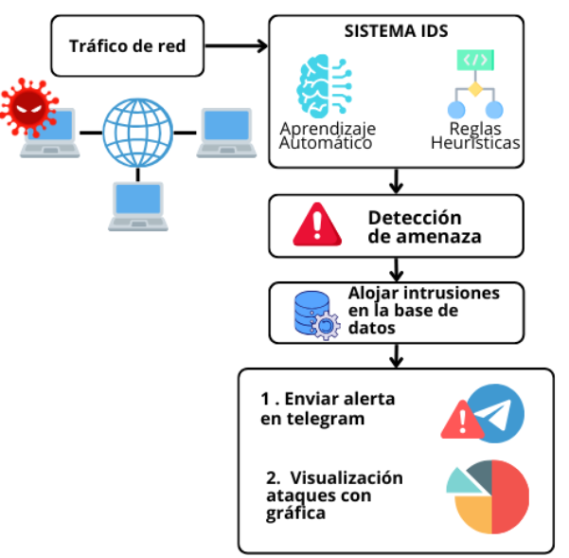
Fuente: Ilustración propia.
- Captura de tráfico de red: Usa la librería Scapy para obtener paquetes de red en tiempo real dentro de la infraestructura institucional.
- Preprocesamiento y limpieza de datos: Con Pandas y Numpy, se organizan los datos, se normalizan y se eliminan datos irrelevantes.
- Entrenamiento y clasificación del modelo de ML: Con Scikit-learn, se entrena un modelo de clasificación (como un árbol de decisión) que puede distinguir entre tráfico normal y ataques.
- Alojamiento de datos en base de datos: Mediante SQLite3, los datos procesados se almacenan de forma estructurada, permitiendo su consulta, persistencia y gestión eficiente dentro del sistema.
- Detección y alerta en tiempo real: Los paquetes capturados se procesan y clasifican. Si se detecta una anomalía, se genera una alerta que puede ser registrada o enviada al administrador de la red.
Para la gestión integral de estos eventos, se desarrolló una función central dentro del sistema, la cual se encarga de manejar la detección y notificación de ataques, la función guardar_ataque representa el núcleo operativo que garantiza la detección efectiva, el registro seguro y la notificación inmediata de intrusiones, constituyendo así una pieza fundamental en la arquitectura general del IDS.
Figura 14 Función central de manejo de eventos de ataque
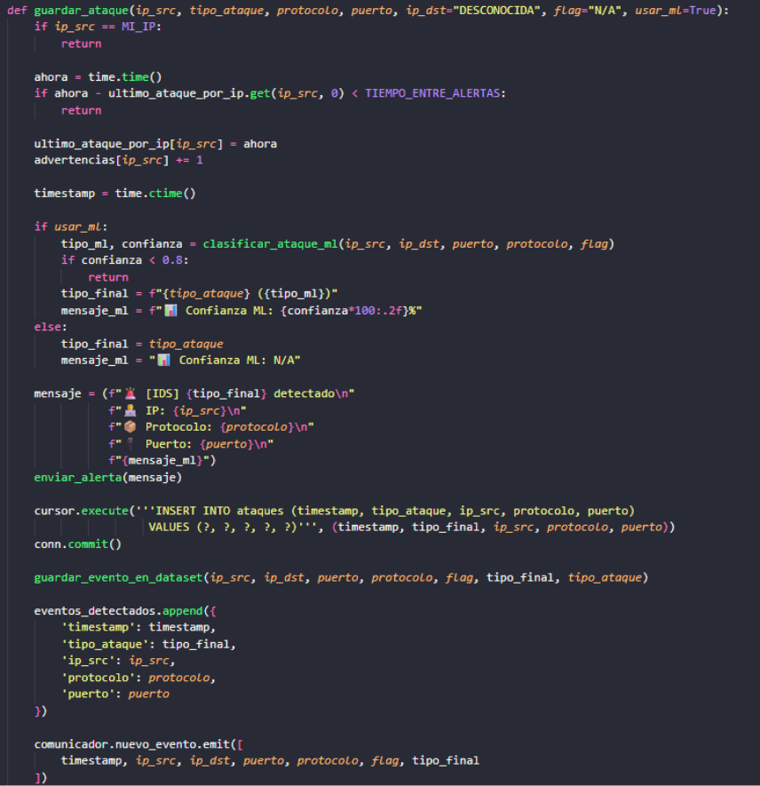
Fuente: Elaboración propia
Para evitar que las alertas se acumulen o saturen, el sistema IDS cuenta con un mecanismo que limita la cantidad de notificaciones que se pueden generar para una misma dirección IP. Esto se logra estableciendo un período mínimo entre las alertas que provienen de la misma fuente. Así, si un atacante realiza múltiples ataques en poco tiempo, el sistema no enviará alertas repetidas que puedan complicar la respuesta o generar fatiga en el equipo de seguridad.
Además, el sistema usa estructuras de datos eficientes que permiten monitorear en tiempo real los eventos detectados. Por ejemplo, se emplean diccionarios para guardar la cantidad y los momentos en que se detectaron paquetes de cada IP, y conjuntos para hacer seguimiento a los puertos explorados en escaneos. También se usa una cola limitada en tamaño para mantener un historial reciente de eventos, lo que ayuda a gestionar mejor la memoria y a detectar patrones en períodos cortos de tiempo.
Figura 15 Implementación del control de frecuencia de alertas para evitar saturación y almacenamiento limitado de intrusiones detectadas
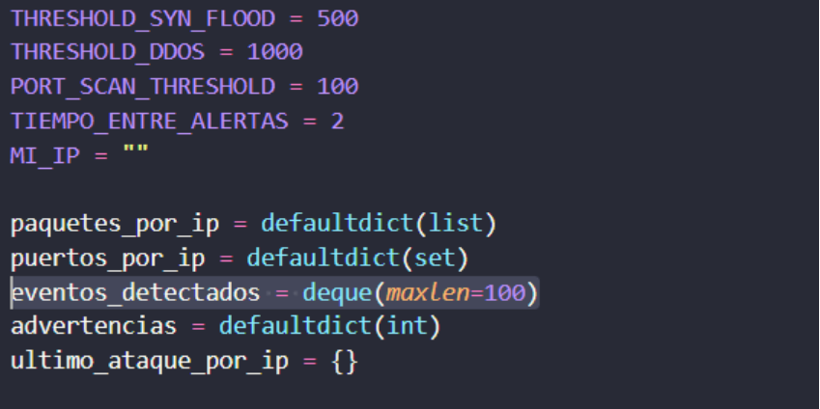
Fuente: Elaboración propia
Para reducir los falsos positivos y asegurar que el sistema de detección de intrusiones (IDS) sea confiable, se creó una lista blanca con direcciones IP y rangos de red confiables. Esta lista ayuda al sistema a ignorar el tráfico proveniente de estas fuentes, evitando que genere alertas innecesarias que puedan distraer o saturar a los equipos de seguridad. Los rangos considerados confiables incluyen redes internas y servicios conocidos que no representan un riesgo. Además, se implementaron medidas para proteger la integridad y seguridad del sistema. La base de datos donde se almacenan los registros de eventos de intrusión cuenta con controles de acceso adecuados, para que solo personal autorizado pueda modificar o consultar la información. Las alertas también se envían a través de canales seguros y autenticados, como la API de Telegram con tokens protegidos, así las notificaciones no podrán ser interceptadas ni manipuladas.
6.3.2 Diagrama de flujo IDS.
Figura 16 Diagrama de flujo de un sistema IDS
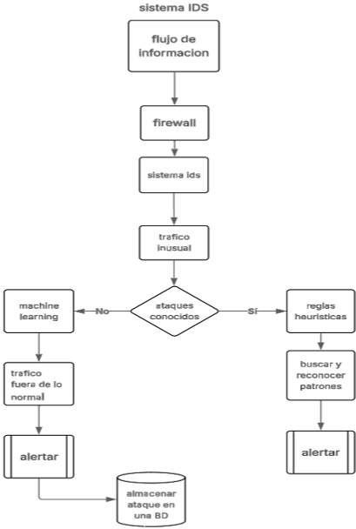
Fuente: Elaboración propia
El funcionamiento del IDS con la red institucional maneja un flujo de datos e información y que contiene un filtro inicial, que es el reconocido firewall (pared de fuego) y que funciona como un filtro para la información, posterior a este se encuentra nuestro sistema IDS, que en tal caso de detectar actividad sospechosa lleva esto a un proceso de clasificación, en donde, de ser un ataque del que se tiene previo conocimiento, podrá ser alertado a partir de las reglas, pero en caso de que el ataque no este registrado en la reglas, y se identifique como tráfico “anormal”, correspondería al modelo de machine learning, para su clasificación y debida alerta a los administradores del sistema IDS
6.3.3 Tecnologías utilizadas en el sistema
Las Herramientas que se utilizaron para el desarrollo del proyecto se dividen en 2 herramientas de desarrollo (utilizadas para la creación del código y el desarrollo de modelos de Machine Learning) y herramientas de prueba (utilizadas para probar la efectividad del IDS ante ataques).
Herramientas de desarrollo
- Python: Es un lenguaje de programación de alto nivel, interpretado y de uso general, es muy utilizado en áreas como análisis de datos, automatización, inteligencia artificial y ciberseguridad¹⁸. En el Sistema de Detección de Intrusiones (IDS) de la red de UNIPAZ, se utiliza como el lenguaje principal para capturar, analizar y procesar paquetes, así como para detectar amenazas mediante aprendizaje automático y enviar notificaciones automáticas.
- Scapy: Es una herramienta de manipulación de paquetes de red desarrollada en Python que permite enviar, capturar, modificar y analizar paquetes en múltiples protocolos. Su versatilidad la hace útil para escaneo de redes, análisis de tráfico, pruebas de seguridad, falsificación de paquetes y detección de intrusiones, integrándose fácilmente en sistemas IDS para la identificación y mitigación de amenazas.
Figura 17 Funcionamiento general de scapy
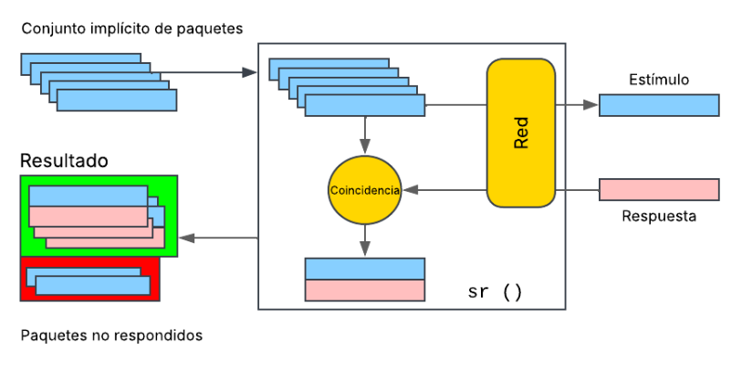
Fuente: Adaptado de Scapy Documentation17
Scapy fue seleccionado por su gran capacidad de personalización para manipular paquetes, detectar anomalías y su integración con Machine Learning. Además, permite centralizar en un solo entorno diferentes herramientas de análisis de red, lo que facilita crear módulos a medida para el IDS.
- Joblib: Es una biblioteca de Python que ayuda a que los programas que tardan mucho en procesar datos sean más rápidos y eficientes. Con ella, se puede guardar resultados en la memoria para no tener que repetir cálculos, aprovechar varios núcleos del procesador al mismo tiempo y manejar grandes volúmenes de datos sin problemas.
Se seleccionó para este proyecto debido al gran volumen de datos que se maneja por segundo Joblib ayuda a mejorar la velocidad y el rendimiento del IDS, facilita el análisis del tráfico en tiempo real y asegura que los resultados puedan ser reproducidos fácilmente. Además, funciona muy bien junto con herramientas de machine learning.
- Numpy: Es una biblioteca de Python que permite trabajar con grandes cantidades de datos numéricos de forma rápida y eficiente. Utiliza arreglos multidimensionales (ndarray) para realizar operaciones matemáticas avanzadas como sumas, multiplicaciones y transformaciones de datos, reduciendo el tiempo de procesamiento²¹.
Se eligió porque facilita el manejo de grandes volúmenes de tráfico de red en tiempo real y permite identificar patrones sospechosos mediante cálculos rápidos y optimizados. Además, se integra fácilmente con otras bibliotecas como Pandas y Scikit-learn, lo que ayuda a realizar análisis más avanzados para mejorar la detección de amenazas.
- Pandas: Es una biblioteca de Python para análisis de datos que facilita la manipulación, transformación y exploración de grandes volúmenes de información. En el IDS, se usa para convertir los paquetes de red capturados por herramientas como Scapy en tablas (DataFrames) fáciles de analizar, lo que permite detectar patrones anómalos, limpiar datos y preparar la información para modelos de machine learning²², permite trabajar con grandes volúmenes de tráfico de red de forma estructurada y rápida, integrándose fácilmente con bibliotecas como Scikit-learn para aplicar modelos predictivos que mejoran la detección de amenazas.
- Scikit-learn: Es una biblioteca de Python para machine learning y redes neuronales, en el IDS de UNIPAZ, se utiliza para entrenar y evaluar modelos capaces de identificar patrones anómalos en el tráfico de red. A partir de los datos recolectados con Scapy y organizados con Pandas, se construyen matrices numéricas que permiten aplicar algoritmos de clasificación, incluyendo redes neuronales, para diferenciar entre tráfico legítimo y potencialmente malicioso. Una vez validado y ajustado, el modelo se integra al IDS para analizar el tráfico en tiempo real, mejorando la precisión en la detección y reduciendo la tasa de falsos positivos.
- SQLite3: Es un motor de base de datos relacional ligero y autocontenido, que no requiere configuración de servidor y almacena la información en un único archivo local.²³ En el IDS, se implementa para gestionar de forma eficiente los registros generados por el sistema, incluyendo datos como direcciones IP de origen y destino, puertos, protocolos, marcas de tiempo y contenido de paquetes analizados. Esta estructura de almacenamiento facilita la consulta, filtrado y correlación de eventos para la detección de patrones de ataque y análisis forense.
Figura 18 Vista de la base de datos ataques_detectados.db
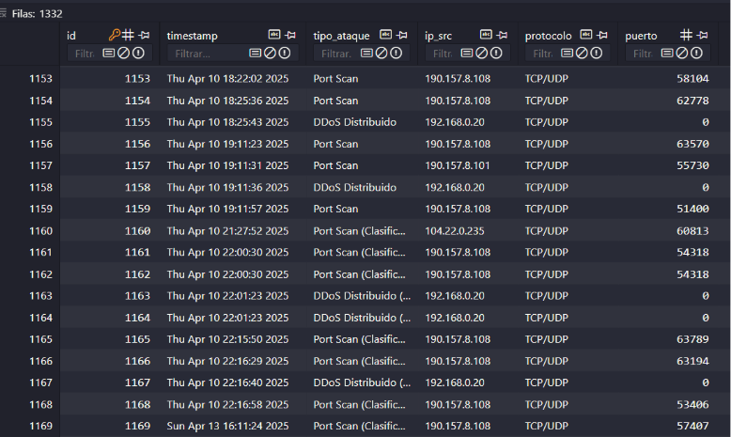
Fuente: Elaboración propia
- API de Telegram: Permite integrar bots automatizados en sistemas externos para enviar y recibir mensajes a través de la plataforma de mensajería. En el contexto del Sistema de Detección de Intrusiones (IDS) de la red institucional de UNIPAZ, esta API se utiliza para enviar notificaciones en tiempo real a los administradores del sistema cuando se detecta un evento sospechoso o un posible ataque. Su función principal es garantizar una comunicación inmediata y efectiva, permitiendo que el personal de seguridad informática reaccione de forma rápida ante cualquier amenaza que pueda comprometer la infraestructura de red.
- PyQt5: Es un conjunto de enlaces de Python para la biblioteca gráfica Qt, que permite desarrollar aplicaciones de escritorio con interfaces gráficas ricas, interactivas y multiplataforma²⁴. En el IDS PyQt5 se utiliza para construir la interfaz de usuario del sistema, facilitando la visualización en tiempo real de datos de red, la presentación de alertas, la gestión de configuraciones y la interacción directa con el monitoreo del tráfico. Su uso permite que los administradores del IDS controlar, analizar y responder a los eventos de seguridad desde una aplicación amigable y funcional, mejorando la experiencia de usuario y la eficiencia operativa.
- Matplotlib: Es una biblioteca de Python para crear gráficos y visualizaciones de datos en dos dimensiones.²⁵ En el IDS de UNIPAZ se utiliza para representar el análisis del tráfico de red, patrones de comportamiento y resultados de detección, generando gráficos como líneas, barras o histogramas a partir de datos procesados en Python e integrándose con PyQt5 para mostrarlos en la interfaz y actualizarlos dinámicamente según el tráfico y las alertas. Se seleccionó por su versatilidad, amplia documentación y facilidad de integración, lo que permite crear visualizaciones claras, interactivas y adaptadas al monitoreo constante de la red.
Herramientas de prueba
- Wireshark: Es una herramienta de análisis de protocolos de red que captura, visualiza y examina el tráfico en tiempo real²⁶. En el IDS de UNIPAZ se empleó para capturar datos en segmentos específicos de red, observar el comportamiento del tráfico, identificar patrones y detectar anomalías. Funciona interceptando paquetes que pasan por la interfaz de red, decodificándolos por capas y presentándolos en un formato legible, con filtros que permiten focalizarse en protocolos, direcciones o puertos concretos. Fue seleccionado por su capacidad de realizar capturas exhaustivas, su interfaz intuitiva, compatibilidad con múltiples protocolos y su uso extendido en la industria, lo que lo convierte en una herramienta confiable para validar el IDS frente a escenarios reales.
Figura 19 Captura de tráfico de red en Wireshark para la red UNIPAZ
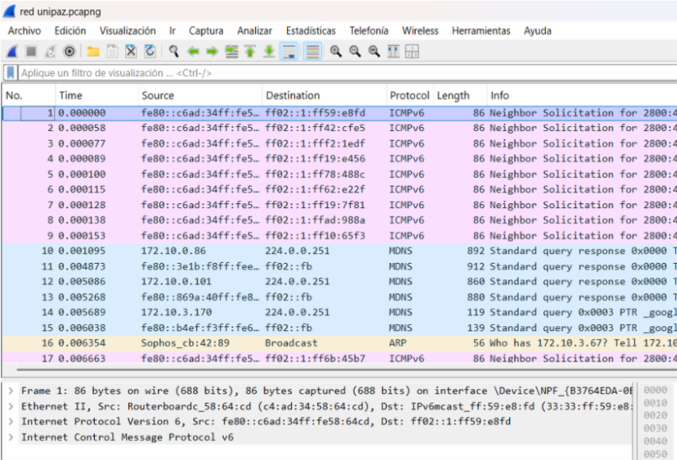Fuente: Elaboración propia mediante captura en Wireshark
- Nmap: Es una herramienta de escaneo de redes que permite identificar equipos activos, puertos abiertos y servicios en ejecución²⁷. En el IDS de UNIPAZ se utilizó para escanear puertos expuestos de la red, identificando superficies de ataque y simulando actividades de reconocimiento propias de posibles atacantes. Funciona enviando paquetes a los dispositivos de destino y analizando sus respuestas para determinar el estado de los puertos y los servicios activos, pudiendo realizar distintos tipos de escaneo, como SYN scan o escaneo de versiones, para obtener información detallada de la red. Se seleccionó por su eficacia, versatilidad y precisión en el mapeo de redes, así como por su capacidad para simular comportamientos de exploración maliciosa, lo que lo convierte en una herramienta clave para evaluar la detección de este tipo de actividad por parte del IDS.
- Metasploit: Es un framework para realizar pruebas de penetración mediante la ejecución de exploits que aprovechan vulnerabilidades conocidas²⁸. En el IDS de UNIPAZ se utilizó para simular ataques reales en un laboratorio controlado y evaluar la capacidad del sistema para detectar intrusiones. Funciona mediante la selección y configuración de módulos de ataque que se lanzan contra objetivos específicos; en este proyecto se emplearon acciones como inundación de puertos, ataques DDoS entre otros, para generar tráfico malicioso y analizar la respuesta del IDS. Se seleccionó por ser una de las herramientas más completas para la simulación de amenazas reales, con una estructura modular, una amplia base de datos de vulnerabilidades y control total sobre la ejecución, lo que lo hace esencial para probar y ajustar la sensibilidad del sistema.
Figura 20 Ejecución de ataque de tipo SYN Flood con Metasploit
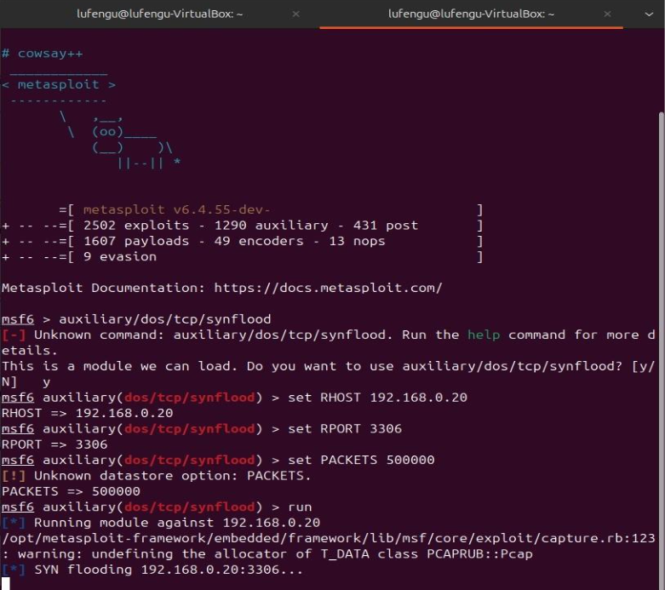
Elaboración propia mediante Metasploit Framework
- Hping3: Es una herramienta de línea de comandos para generar y manipular paquetes TCP, UDP e ICMP personalizados.²⁹ En el IDS de UNIPAZ se utilizó para simular ataques como escaneos furtivos y denegación de servicio (DoS) en un entorno de laboratorio, con el objetivo de generar tráfico anómalo y evaluar la capacidad del sistema para detectarlo. Funciona permitiendo construir paquetes con control total sobre parámetros como flags, tamaño, tiempo de envío y puerto de destino, lo que facilita emular comportamientos de ataque específicos, como SYN Flood.
6.3.4 Modelo de Machine Learning
Se diseñó e implementó un modelo avanzado de aprendizaje automático que combina diferentes clasificadores, como redes neuronales y Random Forest. La meta principal era crear un sistema que pudiera detectar distintos tipos de ataques en base a datos reales y simulados de tráfico de red.
La red neuronal utilizada en el modelo ensamblado es un perceptrón multicapa (MLP) con dos capas ocultas, cada una compuesta por 64 neuronas. Se eligió esta arquitectura para capturar relaciones no lineales complejas entre las características del tráfico de red y las clases de ataque.
6.3.5 Diseño de interfaz gráfica
El diseño e implementación de la interfaz gráfica de usuario (GUI), tuvo como propósito principal es facilitar la interacción entre el sistema de detección de intrusiones (IDS) y el usuario final. Se buscó ofrecer un entorno visual claro y funcional que permitiera acceder de forma sencilla a las funciones del sistema y visualizar de manera comprensible los resultados del análisis de tráfico de red.
Figura 21 Primer diseño de la interfaz IDS
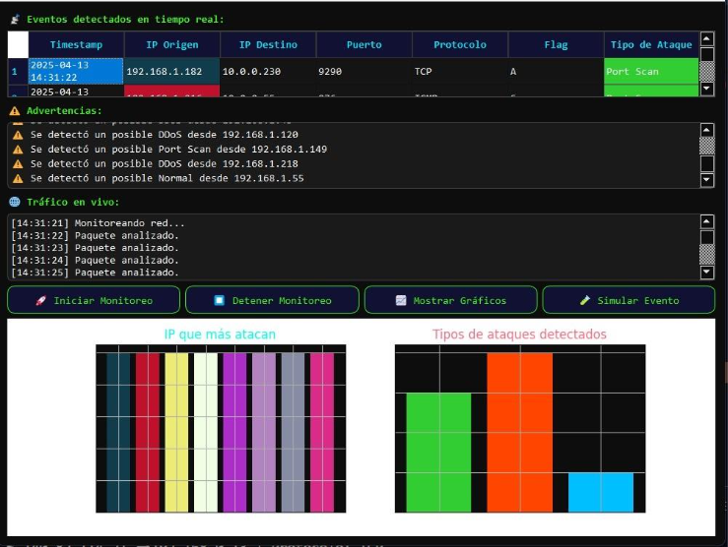
Fuente: Elaboración propia
El diseño comenzó con bocetos simples y funcionales, que posteriormente se fueron mejorando en varias etapas. Durante estas revisiones, se añadieron cambios basados en los resultados de pruebas iniciales, como ajustar el tamaño y la ubicación de los paneles, además de perfeccionar la selección de colores para que la información sea más fácil de leer. Integración con el sistema La interfaz se conecta directamente con el módulo de detección, enviando los datos que introduce el usuario o que se capturan en tiempo real.
Figura 22 Ultimo diseño de la interfaz IDS
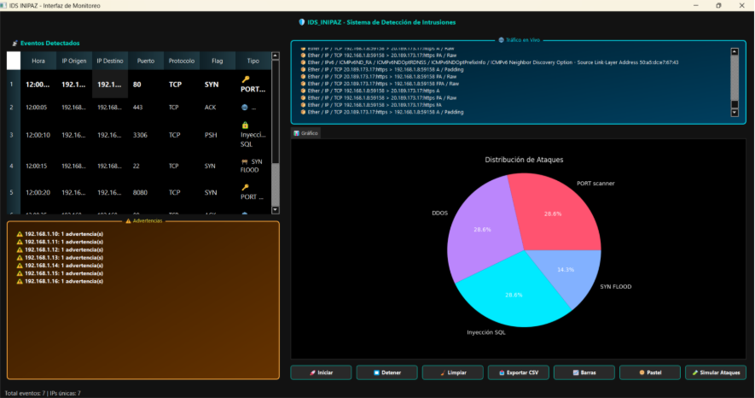
Fuente: Elaboración propia
Estos datos son analizados por el modelo integrado, y las predicciones generadas se muestran en la pantalla de forma clara y organizada. Esto permite al usuario entender rápidamente la información y tomar decisiones en el momento.
En la figura 23 se muestra el diagrama de casos de uso del IDS, que explica cómo interactúan los diferentes actores con las funciones principales del sistema. El administrador del IDS puede iniciar el monitoreo, crear gráficos de barras o de pastel, y exportar estos gráficos en formato CSV. Cuando el sistema detecta un posible ataque, se activa una alerta en tiempo real que envía una notificación automática a través de Telegram, permitiendo así una respuesta rápida. Si no hay amenazas detectadas, el IDS presenta en vivo el tráfico normal, y el administrador tiene la opción de detener el monitoreo en cualquier momento. Por otro lado, el atacante intenta vulnerar el sistema, generando el tráfico que activa las acciones de detección y notificación correspondientes.
Figura 23 Diagrama caso de uso interfaz de usuario IDS
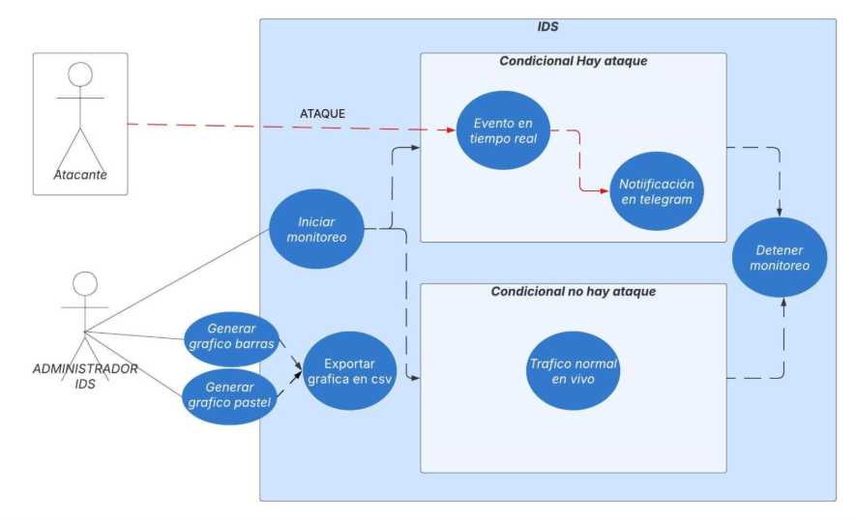
Fuente: Elaboración propia

6.4 Desarrollo del objetivo 3: implementar el IDS en un entorno de prueba, empleando la metodología Kanban mejorando la eficiencia en la detección de ataques cibernéticos y minimizando los falsos positivos y negativos
6.4.1 Entrenamiento del modelo y detección de anomalías
Para asegurar que el entrenamiento sea sólido y representativo, se utilizó dos fuentes de datos complementarias el conjunto de datos UNSW-NB15, muy usado en investigaciones por su variedad de registros tanto de tráfico normal como malicioso, y un conjunto de datos propio que generamos a partir de simulaciones controladas de ataques en un entorno de laboratorio. Este segundo grupo de datos nos permitió incluir patrones de amenazas específicas, adaptadas a la infraestructura que queremos proteger, logrando así que el modelo se ajuste mejor al contexto real en el que será implementado.
Figura 24 Conjunto de datos propio generado a partir de simulaciones de tráfico normal y malicioso en laboratorio
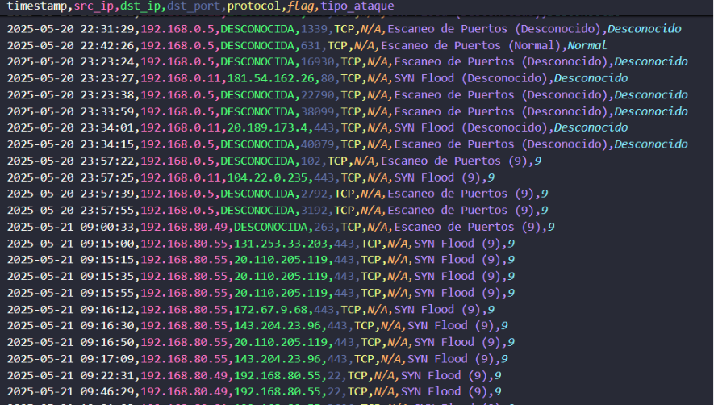
Fuente: Elaboración propia
El proceso de preparación de los datos incluyó convertir las direcciones IP en números enteros, codificar variables categóricas como el protocolo, las banderas y el tipo de ataque, además de extraer características temporales importantes como la hora del día.
Para el entrenamiento, se usaron datos balanceados y escalados, y se evaluó el rendimiento del modelo usando matrices de confusión por tipo de ataque. Los resultados demostraron una precisión superior al 90 %, mostrando que el modelo puede adaptarse a diferentes patrones de tráfico.
- Arquitectura: La red consta de una capa de entrada que recibe las seis características seleccionadas (direcciones IP codificadas, puerto, protocolo, bandera TCP y hora del día). Estas se conectan a la primera capa oculta de 64 neuronas, seguida por una segunda capa oculta también de 64 neuronas. Finalmente, la capa de salida proporciona probabilidades para cada clase de ataque.
- Funciones de activación: Se emplea la función ReLU (Rectified Linear Unit) en las capas ocultas, que permite un aprendizaje eficiente y evita problemas de desvanecimiento del gradiente.
- Entrenamiento: Se usó el algoritmo de optimización Adam, conocido por su buena convergencia y manejo adaptativo de la tasa de aprendizaje. El entrenamiento se limitó a un máximo de 300 iteraciones (épocas) y se implementó una técnica de early stopping (parada temprana) que detiene el entrenamiento si no hay mejora en el error de validación para evitar el sobreajuste.
- Regularización: Aunque no se especificó explícitamente en el código, la parada temprana funciona como una forma de regularización, evitando que el modelo se ajuste demasiado a los datos de entrenamiento y mejore su capacidad de generalización.
- Salida: La red neuronal genera probabilidades suavizadas para cada clase, que luego se combinan con las predicciones de los otros clasificadores en la votación suave del ensemble.
Figura 25 Matriz de Confusión IDS
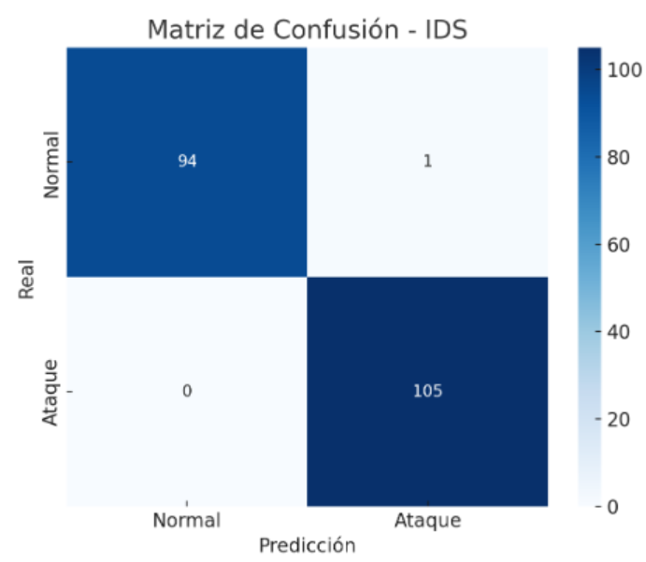
Fuente: Elaboración propia

Tabla 3 Matriz de Confusión del Sistema IDS para la Clasificación de Tráfico Normal y Ataques
 | Tráfico Normal | Ataque Detectado | Total Real
Tráfico Normal (Negativo) | 94 (Verdaderos Negativos) | 1 (Falso Positivo) | 95
Ataque (Positivo) | 0 (Falso Negativo) | 105 (Verdaderos Positivos) | 105
Total Predicción | 94 | 106 | 200
Fuente: Elaboración propia
La tabla que se presenta muestra la matriz de confusión utilizada para evaluar el rendimiento del sistema de detección de intrusiones (IDS). Este sistema clasifica el tráfico de red en dos categorías: tráfico normal y ataques. En la fila etiquetada como “Tráfico Normal (Negativo)”, se observan 94 casos correctamente identificados como normales, conocidos como verdaderos negativos, y 1 caso que fue erróneamente marcado como ataque, conocido como falso positivo. En la fila “Ataque (Positivo)”, se registran 105 casos correctamente detectados como ataques, es decir, verdaderos positivos, y no se encontraron falsos negativos. En total, se analizaron 200 muestras, que incluyen tanto tráfico legítimo como ataques.
6.4.2 Alertas automáticas mediante Telegram
Para la implementación del IDS en un entorno de prueba, se configuraron y verificaron todos los módulos del sistema, incluyendo la captura de tráfico, análisis, clasificación y notificación de alertas. Durante este proceso, se agregó el sistema de alertas automáticas mediante Telegram. Se configuró el bot, se estableció la comunicación con el canal o usuario correspondiente y se comprobó que los mensajes se enviaran correctamente cuando el IDS detectaba un evento.
Figura 26 Captura de pantalla Notificación de Telegram
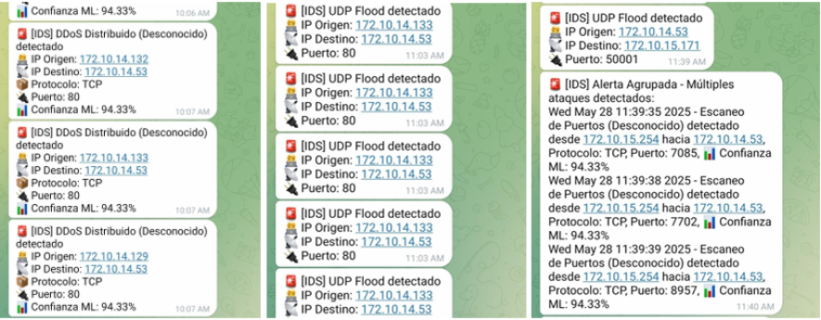
Fuente: Elaboración propia
En las pruebas, se generaron diferentes tipos de tráfico normal y malicioso simulado para verificar que las alertas funcionaran bien y sin errores. Esto ayudó a confirmar que el sistema de notificación funcionaba como se esperaba y que las alertas llegaban en tiempo real. Así, fue más fácil evaluar si el IDS podía detectar ataques. Los resultados permitieron ajustar los parámetros y reducir los falsos positivos y negativos, mejorando la eficiencia del sistema en la prueba.

6.5 Desarrollo del objetivo 4: evaluar el desempeño del sistema optimizando su precisión y capacidad de respuesta ante emergencias emergentes.
Se evaluó la capacidad operativa del Sistema de Detección de Intrusiones (IDS) en un entorno institucional real, con el fin de verificar su rendimiento frente a tráfico legítimo y ataques simulados. Para ello, se realizaron capturas de tráfico utilizando la herramienta Wireshark en dos redes principales de la institución: la red de administrativos y la red de estudiantes. Las capturas se efectuaron en diferentes momentos del día (mañana y tarde) para obtener un panorama representativo del comportamiento normal de la red.
En la red de administrativos se realizaron 5 capturas con una duración de 38 minutos (2289.053 s) cada una, registrando 362,004 paquetes y 54,322,025 bytes. Esto se traduce en un promedio de 158.1 paquetes por segundo (pps), 23 kB/s y un tamaño promedio de 150 bytes por paquete, con una tasa de transferencia aproximada de 189 kbps.
En la red de estudiantes se realizaron 5 capturas con una duración de 10 minutos (622.403 s) cada uno, registrando 37,088 paquetes y 15,142,289 bytes. Esto representa un promedio de 59.6 pps, 24 kB/s y un tamaño promedio de 408 bytes por paquete, con una tasa de transferencia de aproximadamente 194 kbps.
Figura 27 Captura de red con Wireshark en la red Administrativos
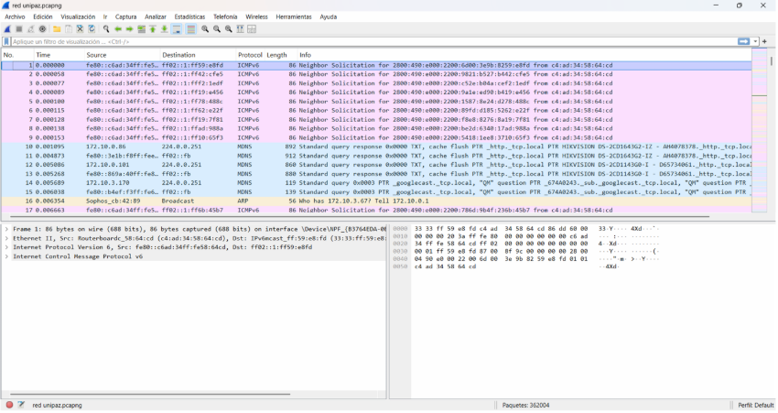
Fuente: Elaboración propia mediante captura en Wireshark

Figura 28 Captura de red con Wireshark en la red Estudiantes
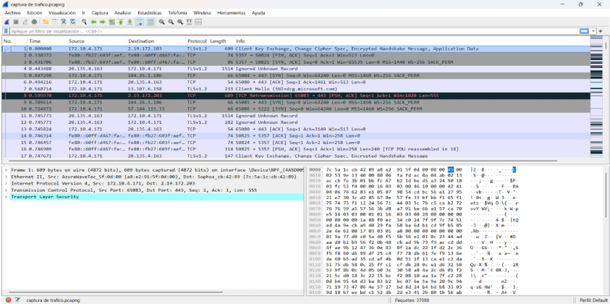
Fuente: Elaboración propia mediante captura en Wireshark
Una vez finalizadas las capturas, se accedió al panel Statistics > Summary de Wireshark para extraer los siguientes datos: duración de la captura (en segundos), cantidad total de bytes capturados, número total de paquetes procesados. Con esta información, se calculó la tasa promedio de tráfico en cada red utilizando la siguiente fórmula:
$$Tráfico promedio\left(bps\right)=\frac{Total bytes×8}{Duración(s)}$$

Figura 29 Panel de Wireshark Statistic en la red Administrativos
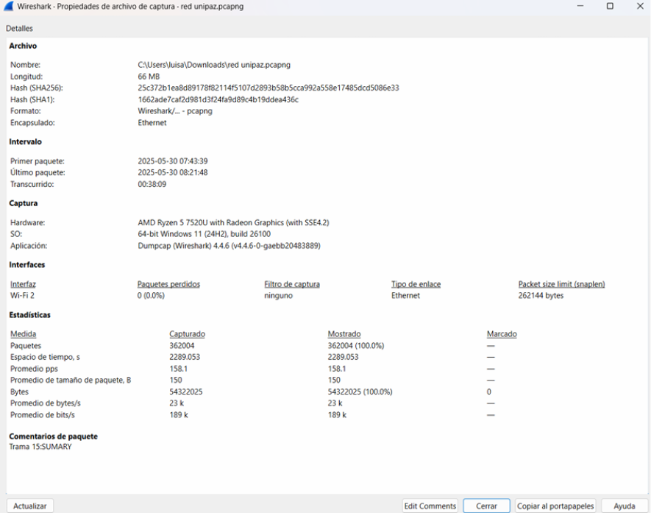
Fuente: Elaboración propia mediante captura en Wireshark

En la red de administrativos, las capturas arrojaron los siguientes resultados: duración total de 38 minutos y 9 segundos (2289.053 s), con un total de 362,004 paquetes y 54,322,025 bytes capturados. El análisis determinó un promedio de 158.1 paquetes por segundo (pps), un flujo de 23,000 bytes/s (23 kB/s) y un tamaño promedio de paquete de 150 bytes.
$$Tráfico promedio\left(bps\right)=\frac{54,322,025×8}{2289.053}=\frac{434,576,200}{2289.053}=189,885bps$$
La captura red de administrativos contiene 362,004 paquetes registrados durante 38 minutos (2289 segundos). El tráfico promedio es de aproximadamente 189 kbps, con un tamaño promedio de paquete de 150 bytes y un flujo constante de 158.1 paquetes por segundo. Estos datos indican un tráfico de red estable y moderado, compuesto por una mezcla de paquetes de datos y control, sin evidencias de picos o saturación durante el período analizado.
Figura 30 Panel de Wireshark Statistic en la red Estudiante
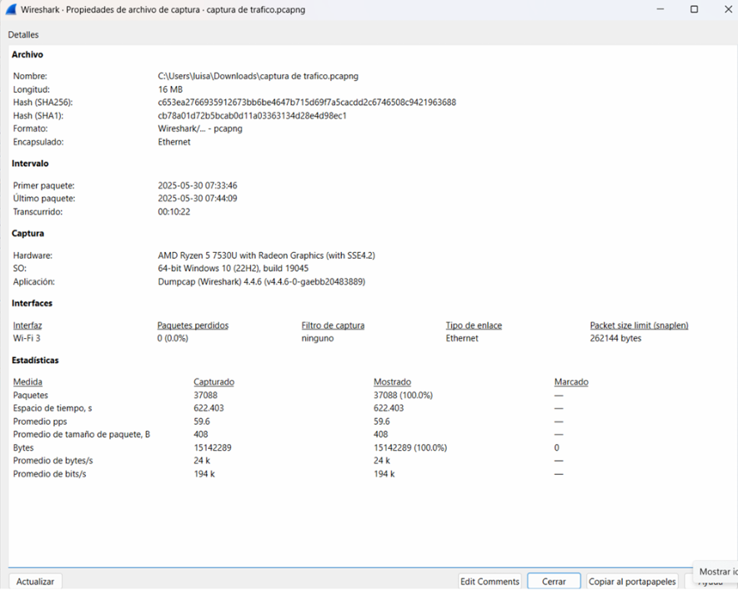
Fuente: Elaboración propia mediante captura en Wireshark
En la red de estudiantes, las capturas registraron una duración total de 10 minutos y 22 segundos (622.403 s), con un total de 37,088 paquetes y 15,142,289 bytes capturados. El promedio obtenido fue de 59.6 paquetes por segundo (pps), un flujo de 24,000 bytes/s (24 kB/s) y un tamaño promedio de paquete de 408 bytes.
$$Tráfico promedio\left(bps\right)=\frac{15,142,289×8}{622.403}=\frac{121,138,312}{622.403}=194,692bps$$
Tabla 4 Comparación tráfico de red por segundo con capacidad máxima del IDS
Escenario / Red | Duración (s) | Paquetes Capturados | Bytes Capturados | Paquetes/ Segundo (pps) | Bytes/ Segundo (B/s) | Tamaño Promedio Paquete (bytes)
Red Administrativos | 2289.053 | 362,004 | 54,322,025 | 158.1 | 23,000 | 150
Red Estudiantes | 622.403 | 37,088 | 15,142,289 | 59.6 | 24,000 | 408
Capacidad Máxima del IDS
Solo captura con scapy | 3600 | 54,000,000 | 7.5 GB | 5,000 a 15,000 | 300,000 | 145
Captura + inspección básica | 3600 | 14,400,000 | 21 GB | 1,000 a 4,000 | 600,000 | 150
Captura + ML + SQLite + Telegram | 3600 | 3,600,000 | 54 0 MB | 300 a 1,000 | 150,000 | 150
Fuente: Elaboración propia
El análisis de estos resultados permitió confirmar que el IDS puede manejar con holgura el volumen de tráfico observado, ya que las pruebas internas con Scapy y Python demostraron que el sistema es capaz de procesar entre 300 y 1000 pps incluso con clasificación por machine learning, almacenamiento en base de datos y envío de alertas por Telegram.
Evaluación del Desempeño del IDS frente al Tráfico Capturado:
Durante las ultimas pruebas de evaluación, se ejecutaron múltiples escenarios controlados de ataque utilizando herramientas como hping3, Metasploit y Nmap, enviando tráfico malicioso al entorno de prueba mientras el IDS realizaba monitoreo en tiempo real. En todos los casos, el sistema detectó correctamente los ataques sin generar falsos positivos (tráfico legítimo marcado erróneamente como malicioso) ni falsos negativos (tráfico malicioso no detectado), lo que evidencia un desempeño altamente eficaz en los escenarios evaluados
Para Calcular la efectividad ante los escenarios se hicieron 20 ataques y se realizo una tabla por cada una con la efectividad (si lo habia detectado o no), con el puerto atacado y la herramienta utilizada
Tabla 5 Resultados de pruebas de ataque SYN Flood
Herramienta | Protocolo | Cantidad de intentos | Éxito de detección | Ataques simultáneos
Metasploit | TCP | 1 | 100 % | No aplica
hping3 | TCP | 1 | 100 % | DoS
Metasploit | TCP | 1 | 100 % | DDoS
hping3 | TCP | 1 | 100 % | No aplica
Metasploit | TCP | 1 | 100% | No aplica
hping3 | TCP | 1 | 100 % | Port Scan, DoS
Metasploit | TCP | 1 | 100 % | No aplica
hping3 | TCP | 1 | 100 % | DDoS
Metasploit | TCP | 1 | 100 % | No aplica
hping3 | TCP | 1 | 100 % | No aplica
Metasploit | TCP | 1 | 100 % | DoS
hping3 | TCP | 1 | 100 % | No aplica
Metasploit | TCP | 1 | 100 % | DDos, Port Scan
hping3 | TCP | 1 | 100 % | DDoS
Metasploit | TCP | 1 | 100 % | No aplica
hping3 | TCP | 1 | 100 % | DoS
Metasploit | TCP | 1 | 100 % | No aplica
hping3 | TCP | 1 | 100 % | Port Scan
Metasploit | TCP | 1 | 100 % | No aplica
hping3 | TCP | 1 | 100 % | DDoS
Fuente: Elaboración propia

Tabla 6 Resultados de pruebas de ataque DoS
Herramienta | Protocolo | Cantidad de intentos | Éxito de detección | Ataques simultáneos
Metasploit | TCP | 1 | 100 % | No aplica
hping3 | TCP | 1 | 100 % | SYN Flood
Metasploit | TCP | 1 | 100% | No aplica
hping3 | TCP | 1 | 100% | DDoS
Metasploit | TCP | 1 | 100% | DDoS
hping3 | TCP | 1 | 100% | No aplica
Metasploit | TCP | 1 | 100% | SYN Flood, DDoS
hping3 | TCP | 1 | 100% | No aplica
Metasploit | TCP | 1 | 100% | DDoS
hping3 | TCP | 1 | 100% | No aplica
Metasploit | TCP | 1 | 100% | No aplica
hping3 | TCP | 1 | 100% | DDoS
Metasploit | TCP | 1 | 100% | No aplica
hping3 | TCP | 1 | 100% | SYN Flood
Metasploit | TCP | 1 | 100% | No aplica
hping3 | TCP | 1 | 100% | DDoS
Metasploit | TCP | 1 | 100% | No aplica
hping3 | TCP | 1 | 100% | Port Scan
Metasploit | TCP | 1 | 100% | No aplica
hping3 | TCP | 1 | 100% | SYN Flood
Fuente: Elaboración propia

Tabla 7 Resultados de pruebas de ataque DDoS
Herramienta | Protocolo | Cantidad de intentos | Éxito de detección | Ataques simultáneos
Metasploit | TCP | 1 | 100 % | No aplica
hping3 | TCP | 1 | 100 % | SYN Flood
Metasploit | TCP | 1 | 100% | DoS
hping3 | TCP | 1 | 100% | No aplica
Metasploit | TCP | 1 | 100% | Port Scan
hping3 | TCP | 1 | 100% | No aplica
Metasploit | TCP | 1 | 100% | SYN Flood, DoS
hping3 | TCP | 1 | 100% | No aplica
Metasploit | TCP | 1 | 100% | DoS
hping3 | TCP | 1 | 100% | No aplica
Metasploit | TCP | 1 | 100% | No aplica
hping3 | TCP | 1 | 100% | Port Scan
Metasploit | TCP | 1 | 100% | No aplica
hping3 | TCP | 1 | 100% | SYN Flood
Metasploit | TCP | 1 | 100% | No aplica
hping3 | TCP | 1 | 100% | DoS
Metasploit | TCP | 1 | 100% | No aplica
hping3 | TCP | 1 | 100% | DoS
Metasploit | TCP | 1 | 100% | No aplica
hping3 | TCP | 1 | 100% | SYN Flood
Fuente: Elaboración propia

Tabla 8 Resultados de pruebas de ataque Port Scan
Herramienta | Cantidad de intentos | Éxito de detección | Ataques simultáneos
Nmap | 1 | 100 % | No aplica
Nmap | 1 | 100 % | SYN Flood
Nmap | 1 | 100 % | DoS
Nmap | 1 | 100 % | DDoS
Nmap | 1 | 100 % | No aplica
Nmap | 1 | 100 % | SYN Flood, DoS
Nmap | 1 | 100 % | No aplica
Nmap | 1 | 100 % | DoS
Nmap | 1 | 100 % | No aplica
Nmap | 1 | 100 % | DDoS
Nmap | 1 | 100 % | SYN Flood
Nmap | 1 | 100 % | No aplica
Nmap | 1 | 100 % | DoS
Nmap | 1 | 100 % | DDoS
Nmap | 1 | 100 % | No aplica
Nmap | 1 | 100 % | SYN Flood, DoS
Nmap | 1 | 100 % | No aplica
Nmap | 1 | 100 % | DDoS
Nmap | 1 | 100 % | No aplica
Nmap | 1 | 100 % | SYN Flood

Fuente: Elaboración propia

Además, se verificó el correcto funcionamiento del sistema de notificaciones mediante Telegram, asegurando que las alertas se enviaran de forma oportuna y sin errores. Esta prueba fue fundamental para garantizar la comunicación eficaz y en tiempo real de los eventos detectados, lo cual es crucial para la respuesta rápida ante posibles incidentes de seguridad.
Figura 31 Captura 2 de Notificación Telegram - Ataque en Curso
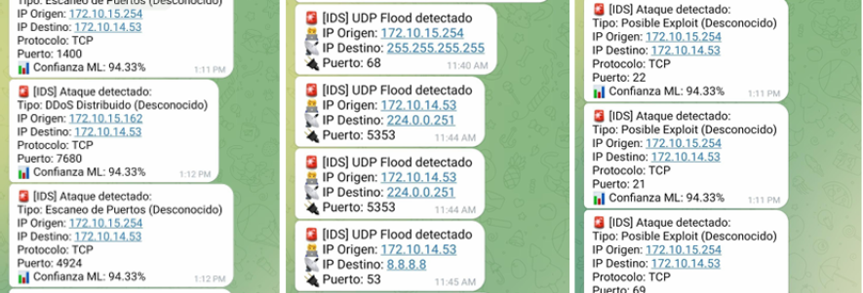
Fuente: Elaboración propia

Una vez recopilados todos los datos referentes a los ataques realizados, se procede a calcular el promedio de la tasa de detección.
$$Tasa de detección=\frac{VP}{VP+FN}$$
Dado que en todas las pruebas realizadas se obtuvieron únicamente verdaderos positivos (VP)y ningún falso positivo ni falso negativo, la precisión obtenida fue del 100%. Este resultado también implica que el sistema tiene una tasa de falsos negativos (FN) de 0%.
El tiempo de respuesta del sistema se mantuvo en niveles muy buenos. La detección se realizó en menos de un segundo desde que llegó el primer paquete sospechoso, gracias a su arquitectura que permite análisis en tiempo real. Los resultados muestran que, con su versión actual, el sistema de detección de intrusiones puede trabajar eficazmente con el tráfico real analizado en las pruebas, asegurando que sea tanto rápido como preciso al identificar posibles amenazas.

CONCLUSIONES

El desarrollo de este proyecto permitió abordar de manera completa el problema de seguridad informática en la red del Instituto Universitario de la Paz (UNIPAZ). Utilizando un enfoque mixto, que incluyó análisis técnico, revisión de documentos, recopilación de datos reales, simulaciones y trabajo práctico, fue posible cumplir con todos los objetivos iniciales. Las conclusiones que se presentan a continuación resumen los principales resultados obtenidos en relación con los cuatro objetivos específicos y muestran el impacto que tuvo la implementación de un Sistema de Detección de Intrusiones (IDS) basado en Machine Learning en la mejora de la seguridad de la institución.

Conclusión del Objetivo 1 Identificar las principales vulnerabilidades y amenazas de seguridad presentes en la red institucional del instituto universitario de la paz-UNIPAZ.
El análisis de la infraestructura tecnológica de UNIPAZ, junto con la revisión de los registros del firewall, permitió detectar vulnerabilidades reales. Estas dificultades están relacionadas con el alto nivel de conexión en el campus, la variedad de dispositivos conectados y la falta de herramientas automáticas para monitorear la red de forma avanzada. Se observaron intentos de acceso no autorizado, escaneos de puertos, solicitudes maliciosas y patrones típicos de malware y botnets. Al combinar el diagnóstico técnico con las encuestas realizadas, se confirmó que, además de amenazas externas, también hay riesgos por las prácticas de los usuarios, especialmente por la falta de hábitos sólidos en ciberseguridad. Estos resultados muestran la necesidad de un sistema de detección de intrusiones que complemente las medidas tradicionales ya existentes.
Conclusión del Objetivo 2 Diseñar un sistema de detección de intrusiones (IDS) basado en Machine Learning que permita identificar comportamientos anómalos en la red institucional del instituto universitario de la paz-UNIPAZ.
Con el análisis de amenazas y los requisitos del proyecto, se diseñó un IDS para detectar anomalías usando técnicas de Machine Learning. El sistema incluye componentes clave como captura de tráfico, procesamiento y normalización de datos, un motor de análisis con algoritmos de clasificación, una base de datos SQLite para guardar alertas y una interfaz gráfica en PyQt5. El diseño combina elementos de IDS de red y de host, permitiendo un monitoreo efectivo de eventos y conectándose con un bot de Telegram para alertas en tiempo real. Este enfoque crea una estructura escalable, flexible y adaptada a las necesidades de la institución.
Conclusión del Objetivo 3 Implementar el IDS en un entorno de prueba, empleando la metodología Kanban mejorando la eficiencia en la detección de ataques cibernéticos reduciendo los falsos positivos y negativos.
La implementación del sistema con la metodología Kanban permitió un desarrollo en pasos pequeños, organizado y fácil de verificar en cada etapa. Se creó un modelo entrenado con datos reales y simulados, capaz de detectar ataques como SYN Flood, DoS, DDoS y Port Scan. Las pruebas mostraron que el sistema tiene una buena capacidad para detectar estos ataques y que los errores en la detección, como falsos positivos y negativos, disminuyeron mucho. Esto fue gracias a los ajustes en las características analizadas y en los parámetros del modelo. Herramientas como Scapy, Pandas, Scikit-learn y Wireshark ayudaron a comprobar que el sistema funciona bien en condiciones controladas. Así, se aseguró que el IDS sea estable y eficiente.
Conclusión del Objetivo 4 Evaluar el desempeño del sistema optimizando su precisión y capacidad de respuesta ante emergencias emergentes.
Las pruebas finales del sistema mostraron que el IDS basado en Machine Learning responde de manera efectiva y en tiempo real ante eventos anómalos en la red. La matriz de confusión generada durante la evaluación indicó un buen rendimiento, con altas tasas de detección y una correcta clasificación de eventos. Además, el envío automático de alertas por Telegram fue un canal útil para notificar rápidamente. La capacidad del modelo para ajustarse a nuevos patrones mediante futuras retrainings asegura que el sistema pueda enfrentar amenazas emergentes, fortaleciendo la seguridad informática y la protección digital en UNIPAZ.

RECOMENDACIONES

A partir del desarrollo del proyecto y del análisis de los resultados obtenidos durante la implementación y evaluación del Sistema de Detección de Intrusiones (IDS) basado en Machine Learning y los resultados de las encuestas aplicadas, se identifican diversas acciones que permitirán fortalecer aún más la seguridad informática de la institución.

- Ampliar y actualizar continuamente los conjuntos de datos utilizados para entrenar el IDS, incluyendo nuevos tipos de ataques y variaciones de tráfico real.
Para mejorar la precisión y la capacidad de detección del sistema, es recomendable enriquecer el dataset con muestras de ataques modernos y patrones emergentes. Actualizar el modelo constantemente ayudará a reducir falsos positivos, mejorar la identificación de intrusiones y mantener el IDS actualizado frente a las nuevas técnicas de los actores maliciosos.

- Evolucionar el sistema hacia un enfoque mixto (HIDS Y NIDS), permitiendo una protección más completa y profunda de la red institucional.
La transición a un IDS en el futuro asegurará no solo el monitoreo del tráfico de red, sino también la detección de actividades sospechosas en los equipos críticos. Esto mejorará la respuesta ante incidentes y dará una vista más completa del comportamiento interno y externo de la infraestructura tecnológica.

- Implementar el sistema en áreas clave como el departamento administrativo y acompañar su despliegue con programas de capacitación en ciberseguridad para toda la comunidad educativa.
Debido a la sensibilidad de los datos en el área administrativa, se recomienda comenzar la implementación del IDS allí para garantizar protección prioritaria. También es importante fortalecer la cultura de seguridad digital con capacitaciones para estudiantes, docentes y personal administrativo, para reducir riesgos humanos y promover prácticas seguras en la institución.

BIBLIOGRAFÍA

Escribe aquí las referencias bibliográficas de tu trabajo, a continuación algunos ejemplos organizados en orden alfabético y congruente con la estructura de las normas icontec. Para mas información consultar:
Bibliografia con normas ICONTEC: http://normasicontec.org/como-hacer-la-bibliografia-en-normas-icontec/
Cómo referenciar libros: http://normasicontec.org/como-hacer-referencias-de-libros-con-normas-icontec/
Cómo referenciar fuentes electrónicas (Sitios web, videos, etc): http://normasicontec.org/referencias-electronicas-en-normas-icontec-parte-2/ y http://normasicontec.org/referencias-electronicas-normas-icontec/

Folleto o Revista
Agencia Nacional de Hidrocarburos , PETRÓLEO Y FUTURO , Revista, Bogotá D.C, Colombia, Primera edición, febrero 2009.

Folleto o Revista
Agencia Nacional de Hidrocarburos , CONCEPTOS BÁSICOS DE GEOLOGÍA
Y GEOFÍSICA, Cartilla informativa, Bogotá D.C, Colombia.

Informe
AIS, Asociación de ingeniería sísmica, Ingeominas, Estudio General de Amenaza
Sísmica de Colombia, Bogotá D.C, Colombia, 1996.

Informe
AIS, Asociación de ingeniera sísmica, comité AIS 300 , Estudio General de
Amenaza Sísmica de Colombia, Bogotá D.C, Colombia, 2009.

Libro
BADDELEY. Adrian , Analysing spatial point patterns in R, CSIRO and University of Western Australia, Workshop Notes, December 2010.

Tesis de Maestría
FIGUEROA SOTO. Angel Gregorio , ANÁLISIS DE TIEMPO INTEREVENTO
EN SECUENCIAS DE RÉPLICAS PARA LA IDENTIFICACI ON DE ESTADOS DE
RELAJACIÓN DEL ESFUERZO, Tesis Doctoral, Universidad Nacional Autónoma de Mexico, Mexico D.F,2009.

Libro
UDÍAS. Agustín. La Tierra Estructura y dinámica, primera edición, Barcelona, España, 1985, pgs. 179-181.

LINKTIC. Panorama completo de la ciberseguridad en Colombia [en línea]. 202. Disponible en: https://linktic.com/blog/panorama-completo-de-la-ciberseguridad-en-colombia/ [Consulta: 14 de julio de 2025].
UNIVERSIDAD INTERNACIONAL DE VALENCIA – VIU. Ciberseguridad en Colombia: la creciente necesidad de profesionales especializados en seguridad de la información [en línea]. Valencia: Universidad VIU, 2025. Disponible en: https://www.universidadviu.com/co/actualidad/nuestros-expertos/ciberseguridad-en-colombia-la-creciente-necesidad-de-profesionales-especializados-en-seguridad-de-la-informacion [Consulta: 16 de julio de 2025].
LONDOÑO, Carolina; LONDOÑO BERRÍO, Ana Milena. La ciberseguridad como pilar fundamental para la transformación digital de las MIPYMES en Colombia [trabajo de grado en línea]. Bogotá: Universidad de los Andes, 2022. Disponible en: https://repositorio.uniandes.edu.co/entities/publication/6fba8e36-8fbc-4caf-92df-830cc1e50580 [Consultado: 15 de julio de 2025].
ANDERSON, J. P. Computer Security Threat Monitoring and Surveillance [en línea]. 26 de febrero de 1980. Disponible en: https://csrc.nist.gov/files/pubs/conference/1998/10/08/proceedings-of-the-21st-nissc-1998/final/docs/early-cs-papers/ande80.pdf [Consultado: 7 de noviembre de 2025].
DENNING, D. E. An Intrusion-Detection Model [en línea]. 1986. Disponible en: https://www.academia.edu/8674514/An_Intrusion_Detection_Model [Consultado: 7 de noviembre de 2025].
DENNING, Dorothy E. An intrusion-detection model. IEEE Transactions on Software Engineering, vol. SE-13, n.º 2, 1987, p. 222-232. Disponible en: https://www.academia.edu/8674514/An_Intrusion_Detection_Model [Consultado: 7 de noviembre de 2025].
GONZÁLEZ, David. IDS V1.01: Estudio sobre sistemas de detección de intrusos. [PDF]. Disponible en: https://dgonzalez.net/papers/ids/ids_v1.0.pdf [Consulta: 7 de noviembre de 2025].
SIMPLE SCIENCE. Avanzando en la detección de intrusiones con aprendizaje automático. [en línea]. 6 sep. 2025. Disponible en: https://scisimple.com/es/articles/2025-09-06-avanzando-en-la-deteccion-de-intrusiones-con-aprendizaje-automatico--a9v17yx [Consultado: 7 de noviembre de 2025].
IBM. Seguridad informática. [En línea]. Disponible en: https://www.ibm.com/es-es/topics/it-security [Accedido: 19 de julio de 2025].

